ПРОМЫШЛЕННОСТЬ
За годы независимости произошли существенные изменения в структуре малайзийской экономики за счет роста значения промышленного производства, удельный вес которого в ВВП Федерации возрос с 19,7 % в 1970 г. до 30,3% в 1985 г. Общее число занятых в промышленном производстве за тот же период увеличилось с 384 тыс. до 928 тыс. человек.
Происшедшие изменения позволяют констатировать, что Малайзия вступила на путь индустриализации. В основе этого процесса лежат развитие импорт замещающих отраслей, а также создание сборочных предприятий с неполным циклом производства, преимущественно экспортной ориентации.
В промышленном развитии малайзийское правительство опирается на привлечение иностранного капитала и стимулирование деятельности частного сектора.
Добывающая промышленность. Удельный вес добывающей промышленности в ВВП за 1970—1985 гг. увеличился с 6,3% до 9,8%. На начало 1986 г. в этой отрасли работало 66,5 тыс. человек. Незначительные темпы роста отрасли связаны прежде всего с истощением ряда крупных месторождений полезных ископаемых, особенно оловянной и железной руды, которые в течение многих лет хищнически эксплуатировались иностранными компаниями. Тем не менее, несмотря на отмеченные тенденции в развитии добывающей промышленности, многие ее отрасли сохраняют важное значение для национальной экономики.
Так же, как и во многих других отраслях малайзийской экономики, позиции иностранного капитала в добывающей промышленности по-прежнему сильны. Практически нет ни одного вида полезных ископаемых, в разработке которого не принимали бы участия иностранные компании. Вместе с тем в последние годы наметилась тенденция к укреплению позиций национального капитала в добывающей промышленности.
Динамика развития добычи полезных ископаемых в 70-е — первой половине 80-х годов характеризовалась следующими данными:
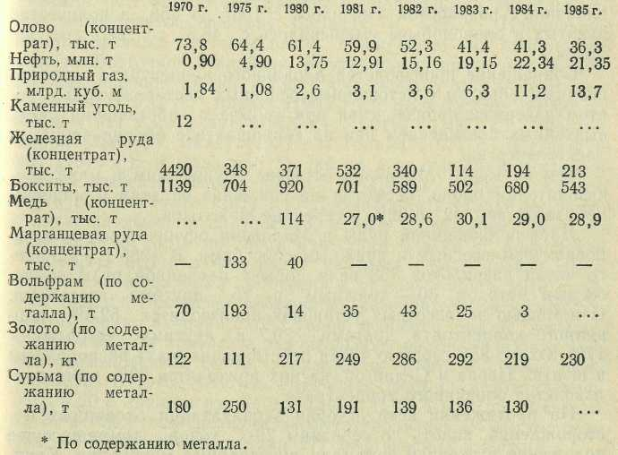
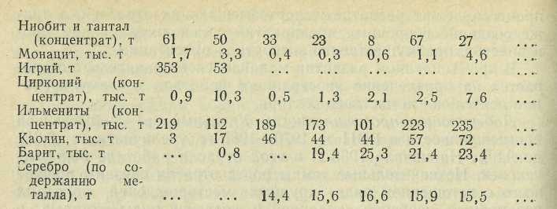
Олово. Основу добывающей промышленности Малайзии по-прежнему составляет оловодобыча. Промышленные запасы олова в Малайзии оцениваются в 1,35 млн. т в пересчете на металл. Основные месторождения оловянной руды залегают в Западной Малайзии, главным образом в штатах Перак и Селангор. В Федерации разрабатываются россыпные, аллювиальные месторождения с глубиной залегания руды до 45 м. Содержание олова в руде составляет в среднем от 1 до 3%.
Олово в Малайзии добывалось старателями еще в XVIII в.. Промышленная эксплуатация основных месторождений началась в начале XIX в. Своего пика в XX в. добыча олова достигла в 50-е и '60-е годы. В 70-е годы наметилась тенденция к сокращению его добычи. В 1970—1985 гг. производство оловянного концентрата сократилось с 73,8 тыс. т до 40,1 тыс. т. Число оловянных разработок снизилось с 1067 до 458, а количество, занятых в оловодобыче уменьшилось с 46,5 до 22,7 тыс. человек.
Сокращение производства оловянного концентрата связано главным образом с истощением основных месторождений и ростом издержек производства при добыче и обогащении руды, вызванных повышением цен на горношахтное оборудование и электроэнергию.
Тем не менее Малайзия остается крупнейшим в мире производителем олова, несмотря на снижение ее доли в мировом производстве с 42 до 32% к середине 80-х годов.
Добыча оловянной руды в Малайзии осуществляется в основном землесосным и дражным способами. В 1985 г. из общего числа разработок 353 вели добычу оловянной руды землесосным методом, 30 — дражным и 75 — другими способами. С помощью землесосных установок производится 52,3% оловянного концентрата, драгами —30,7 и другими методами — 17%. Около 85% общего числа действующих шахт расположены в штатах Перак и Селангор, на них приходится 90% всего производства оловянного концентрата.
На протяжении всей истории эксплуатации оловянных месторождений, вплоть до середины 70-х годов, доминирующее положение в отрасли занимали иностранные монополии. Крупнейшие из них — английские компании «Ландон Тин Корпорейшн», «Чартер Консолидэйтед», «Рио Тинто Зинк Корпорейшн» и американская «Пасифик Тин (Консолидэйтед Корпорейшн»— контролировали до 80% добычи оловянного концентрата. Однако в середине прошедшего десятилетия произошли существенные изменения в структуре собственности крупных оловодобывающих компаний.
В 1976 г. малайзийское правительство на лондонской фондовой бирже скупило контрольный пакет акций «Ландон Тин Корпорейшн». В конце года к ней, путем взаимного обмена акций, была присоединена «Чартер Консолидэйтед» и на базе этих компаний образована национальная корпорация «Малэй-ша майнинг корпорейшн» (ММК), которая стала крупнейшей оловодобывающей компанией в мире. В начале 80-х годов ММК владела 38 драгами, а ее доля в национальном производстве .оловянного концентрата составляла около 25%.
В конце 80-х годов планируется начать разработки на крупном месторождении в Куала-Лангате, расположенном в штате Селангор к югу от Куала-Лумпура и Порт-Келанга. В новом месторождении руда залегает на глубине от 80 до 120 м, поэтому освоение месторождения будет осуществляться с помощью трех драг, расположенных на разных уровнях. Разработка месторождения задерживается из-за высокой стоимости добычи руды.
Разведанные запасы нефти в Малайзии на начало 1986 г. -составляли около 500 млн. т, из них промышленные — около 140 млн. т. Нефтеносные районы расположены в экваториальных зонах штатов Тренгану, Саравак и Сабах. Наибольшее число нефтяных месторождений обнаружено в прибрежном шельфе Восточной Малайзии. Крупнейшими среди них по объему накопленной добычи являются (в скобках дата открытия) — Самаранг (1972 г.), Барам (1963 г.), Вест-Лутонг (1966 г.), Мири (1911 г.), Тукау (1966 г.), Бэтти (1967 г.), Фэалэй-Барам (1963 г.), Бакау (1971 г.), Темана (1972 г.), Сауф-Фур-нос (1974 г.). В Западной Малайзии к крупнейшим месторождениям относятся Тапис (1975 г.), Пулай (1973 г.), Бекок (1976 г.), Тембунго (1971 г.). Добываемая в Малайзии нефть отличается высокой плотностью, малым содержанием серы, а отдельные ее сорта по своим качествам близки к аравийской.
Добыча нефти в Федерации началась еще в начале века, первая скважина была пробурена в районе Мири в 11910 г. До ©0-х годов в Малайзии добывалось незначительное количество нефти, однако начиная с 70-х годов, особенно после вспышки энергетического кризиса и значительного роста цен на это важное промышленное сырье, производство нефти в стране резко возросло. В 1970—1985 гг. ежегодная добыча нефти увеличилась в 20 с лишним раз (с 0,9 млн. т до 21,4 млн. т). В середине 80-х годов в Федерации эксплуатировалось 24 месторождения, на которых действовали 277 нефтеносных скважин.
Разработка нефтяных ресурсов Федерации в значительной степени осуществляется транснациональными компаниями. До-1975 г. вся добыча нефти находилась в руках англо-голландского концерна «Ройал-Датч Шелл». На дочерние компании концерна— «Саравак Шелл Бхд.» и «Сабах Шелл петролеум Компани» — приходилось соответственно 80% и 20% добываемой в Федерации нефти. С 1975 г. промышленную эксплуатацию нефти начала крупнейшая в мире нефтяная американская монополия «Экссон», удельный вес которой в общем объеме производства нефти в Малайзии к 1980 г. достиг 43%.
В 1974 г. в стране была создана государственная нефтяная корпорация «Петронас», которой предоставлено монопольное право во всей деятельности, связанной с добычей и переработкой нефти и газа. С образованием «Петронас» были значительно изменены договорно-правовые условия сотрудничества с иностранными монополиями, наметилась тенденция к усилению государственного контроля в этой отрасли добывающей промышленности.
В июне 1980 г. правительство объявило о претворении в жизнь «национальной нефтяной политики», направленной на сохранение запасов нефти. В этой связи, в частности, были введены ограничения на добычу нефти. Уровень ежегодной добычи не должен превышать 1,75% от прогнозных запасов каждого* отдельного месторождения.
Природный газ. Разведанные запасы природного газа в Малайзии, по различным оценкам, колеблются в пределах от 1 трил. до 1,5 трил. куб. м. Месторождения расположены в прибрежном шельфе штата Тренгану и штата Саравак (в газоносном районе Лабуан в 145 км от г. Бинтулу).
До открытия крупных месторождений газ добывался лишь как попутный продукт на нефтяных разработках. За 70-е годы добыча попутного газа увеличилась с 1,-84 млрд. куб. м до 2,99 млрд. куб. м. До сих пор попутный газ практически не используется в коммерческих целях, лишь 20% его добычи применяется в качестве топлива на промышленных объектах штата Саравак, остальной сгорает в факелах.
На базе месторождения в г. Бинтулу построен завод посжижению природного газа, который введен в эксплуатацию в 1984 г. Проектная мощность завода составляет около 6 млн. т жидкого газа в год. Предприятие контролируется смешанно» компанией, где малайзийской нефтяной корпорации «Петронас» принадлежит 65% акций, японской монополии «Мицубиси» и англо-голландскому концерну «Ройал-Датч Шелл» — 35%. Конечный продукт завода, главным образом метановый газ, экспортируется в Японию и стал одной из крупнейших статей малайзийского экспорта. По заключенным контрактам газ будет поставляться в Японию в течение 20 лет.
В середине 80-х годов началась эксплуатация крупнейшего месторождения в экваториальном районе штата Тренгану.
Месторождения железной руды расположены в Западной Малайзии, вдоль восточного побережья в штатах Паханг, Джохор, Перак и ;Кедах. Общие прогнозные запасы оцениваются в 150 млн. т, в том числе промышленные — 120 млн. т. Среднее содержание железа в руде составляет 58%, руды представлены магнетитом и гематитом.
Железорудные месторождения начали разрабатываться еще в 20-е годы. Первые копи были пущены в эксплуатацию в 1921 г. в султанате Джохор, в 30-е годы — в султанатах Тренгану, Келантан и Перак. Более 80% железной руды добывалось на двух месторождениях — Букит-Ибам в Улу-Ромпин (Паханг) и в районе г. Дунгун (Тренгану).
В 1963 г. добыча руды достигла рекордного уровня 7,3 млн. т. По своему значению среди минерального сырья железная руда занимала второе место после олова, а ее экспорт по стоимости являлся четвертой статьей малайзийского вывоза. Почти вся добываемая руда экспортировалась в Японию.
Однако форсированная добыча железной руды, которую вели монополии Японии, Великобритании и США, привела к быстрому истощению крупных месторождений. Если в 11960 г. в Малайзии разрабатывалось 30 рудников, то к 1985 г. их число сократилось до 6, ежегодная добыча упала до Г20 тыс. т. Более половины всей добычи в настоящее время приходится на месторождение в штате Паханг. Экспорт железной руды прекратился, а добываемая руда служит сырьем для развивающейся металлургической промышленности.
Месторождения медной руды сконцентрированы в Восточной Малайзии в штате Сабах. По предварительным данным, обнаружено около 20 месторождений, которые могут иметь коммерческое значение. Прогнозные запасы медной руды составляют около 180 млн. т.
Крупнейшее месторождение Мамут расположено в районе Ранау, его промышленные запасы оцениваются в 83 млн. т. Содержание меди в руде составляет 0,61%. Эксплуатация месторождения начата в 1975 г. и ведется открытым способом. Производство медного концентрата к 1985 г. достигло 123 тыс. т. В одной тонне концентрата, кроме 250 кг меди, содержится 120 г серебра и 20 г золота, которые извлекаются как побочные продукты.
Разработку месторождения ведет смешанная компания «Оверсиз минерал рисорсиз Сабах Бхд», контрольный пакет акций которой принадлежит консорциуму шести японских фирм во главе с «Мицубиси метал корпорейшн». Японские компании добились от правительства Малайзии права на свободную эксплуатацию в течение ряда лет медноносного участка площадью 2 тыс. га. Весь добываемый медный концентрат вывозится в Японию.
Месторождения бокситов расположены главным образом в западной части штата Джохор и в западной части штата Саравак. Общие прогнозные запасы этого сырья оцениваются в 40 млн. т, из них промышленные ресурсы — около 10 млн. т. Среднее содержание глинозема в добываемой руде составляет от 50 до 60%.
В настоящее время разрабатывается крупнейшее месторождение в Телок-Рамуниа (штат Джохор). В 70-е годы ежегодная добыча бокситов составляла в среднем более 800 тыс. т, а в 1985 г.— около 500 тыс. т. Добычу и первичную переработку сырья осуществляют канадская монополия «Алкэн Алюминиум, Лтд» и английская компания «Рамуниа Боксайт Компани». Добываемые в Малайзии бокситы после обогащения почти полностью экспортируются в Японию.
В начале 60-х годов английская компания получила лицензию на разработку месторождения в штате Саравак. Однако в связи с невысокой рентабельностью производства в 1965 г. добыча была прекращена. На базе этого месторождения в ближайшие годы планируется построить алюминиевый комбинат.
Прогнозные запасы каменного угля в Малайзии оцениваются в 500 млн. т. Основные месторождения находятся в Восточной Малайзии, в штате Саравак. До середины 70-х годов каменный уголь добывался и в Западной Малайзии (в среднем около 12 млн. т в год), однако с истощением запасов этого минерала промышленные разработки были прекращены.
Крупнейшее месторождение коксующегося угля расположено в районе Мерит-Пила — Басин и разрабатывается американской компанией «Глобал Минералз Эксплорэйшн». Месторож-дение в г. Бйнтулу эксплуатируется американской компанией «Юта Интернэшнл».
Небольшие месторождения золота расположены в районе Рауб (штат Паханг) и Бау-Дистрикт (штат Саравак). Кроме того, как побочный продукт оловянных разработок золото добывается в Батанг-Паданге и Куала-Лумпуре. Всего в Малайзии к началу 80-х годов насчитывалось 11 золоторазработок, из них семь — в Сараваке и четыре — в Западной Малайзии. Ежегодная добыча золота составляла в первой половине 30-х годов в среднем более 250 кг в год. Крупнейшим производителем ценного металла является австралийская компания «Острэлиен голд майнинг». В качестве попутного минерала на золоторазра-ботках в штате Саравак добывается сурьма.
Ильменитовый концентрат — главный побочный продукт аллювиальных разработок оловянной руды. Основные месторождения ильменитов находятся в Сункай (штат Перак) и Петалинге (штат Селангор). Содержание двуокиси титана в концентрате составляет около 60%. Добычу этого ценного промышленного сырья осуществляет смешанная японо-малайзийская компания «Малэйшн тейтаниум корпорейшн», которой при---J надлежит обогатительная, фабрика в г. Ипох (штат Перак) и завод по выплавке титана в г. Лахат.
Кроме того, в небольших количествах в Малайзии добываются руды таких ценных металлов, как серебро, вольфрам, марганец, ниобит и тантал. Как побочные продукты оловянных разработок добываются колумбит, шеелит, цирконий, а также руды редкоземельных металлов моноцит и итрий. В 1974 г. начались разработки месторождения барита в Тасек-Чини (штат Паханг), общие запасы которого оцениваются почти в 500 тыс. т. В конце 70-х годов в Федерации обнаружены месторождения урана, расположенные в районе малайзийско-таиландской границы.
Обрабатывающая промышленность. Обрабатывающая промышленность является одним из самых динамичных секторов малайзийской экономики. Среднегодовой темп прироста продукции отрасли в 1970—1985 гг. составил более 111%. Объем производства отрасли в 1985 г. достиг 12,5 млн. ринг., а общее число занятых — 861,6 тыс. человек. Доля обрабатывающей промышленности в ВВП за этот период возросла с 12 до 20,5%. Основные отрасли обрабатывающей промышленности сконцентрированы в Западной Малайзии. В начале 1986 г. здесь было зарегистрировано 3300 предприятий, которые давали основной прирост промышленной продукции.
В последние годы обрабатывающая промышленность Малайзии стала важной сферой деятельности иностранного капитала. На эту отрасль приходится 60% инвестиций японских и голландских монополий, 50 — западногерманских и швейцарских фирм, 30% — английских и американских компаний. Кроме того, в обрабатывающую промышленность инвестирована большая часть капитала французских, канадских, итальянских, шведских, бельгийских и австралийских компаний.
Иностранные монополии имеют свои филиалы, дочерние и ассоциированные компании практически во всех отраслях обрабатывающей промышленности и во многом определяют темпы роста и характер складывающегося промышленного развития. Они контролируют 60% всех предприятий отрасли, которые дают 70% валового производства, 75% добавленной стоимости и объема продаж и 70% экспорта продукции обрабатывающей промышленности.
Металлургическая промышленность. До 70-х годов почти вся добываемая в Малайзии железная руда вывозилась в развитые капиталистические страны, главным образом в Японию. Затем экспорт этого сырья практически прекратился, а на базе железорудных месторождений стала развиваться металлургическая промышленность.
К началу 1986 г. в Малайзии действовало 8 сталелитейных предприятий общей мощностью 986 тыс. т стального проката в год. Среди них —«Малаявата стил» (160 тыс. т), «Алмалга-мэйтед стил милз» (150 тыс. т —первая очередь), «Антара стил милз» (60 тыс. т), «Юнайтед малайсиан стил милз» (48 тыс. т), «Малэйша стил уоркс» (24 тыс. т), «Да Юнг стил» (24 тыс. т), «Саузерн айрон энд стил уоркс» (10 тыс. т). Однако большин ство заводов работает с недогрузкой производственных мощностей, общее производство стали в 1985 г. составило 325 тыс. т. Возможности прокатного производства сдерживаются из-за нехватки чугуна (в стране работают две домны общей мощностью 160 тыс. т чугуна в год), а также острой конкуренции на местном рынке более дешевой продукции черной металлургии из Японии, Сингапура и Южной Кореи.

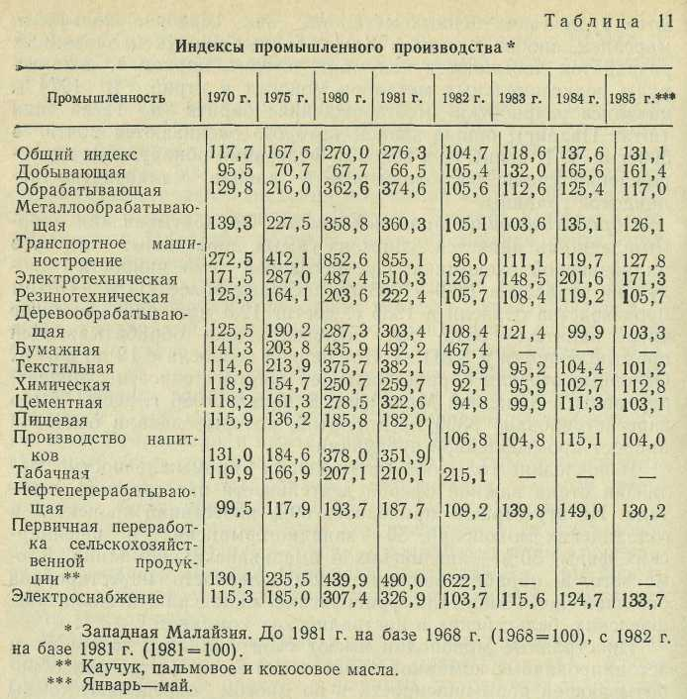

Самое крупное предприятие отрасли — металлургический комбинат «Малаявата стал» расположен в Праи (штат Пинанг). Этот единственный завод с полным циклом производства построен японской компанией «Ниппон стил корпорейшн» в 1961 г. Сырьем для комбината служит железная руда (около 300 тыс. т в год), поступающая с рудников штатов Кедах, Пе-рак, Джохор и Паханг, а также известняк, доставляемый с карьеров в штате Перак.
В состав доменного цеха входят две домны, которые работают на древесном угле, получаемом путем выжига старых каучуковых деревьев. Рабочий объем крупнейшей домны . составляет 204 кв. м, а производительность — 270 т чугуна. Вторая домна объемом 148 кв. м дает 180 т чугуна. В сталеплавильном цехе установлено два конвертора с мощностью по 15 т каждый. Имеется цех по производству стальной проволоки.
После завершения реконструкции предприятия будут введены в эксплуатацию две новые домны, ряд цехов, в том числе прокатный с установкой по автоматической разливке стали; мощность комбината увеличится до 400 тыс. т стали в год.
Металлургическая промышленность не полностью удовлетворяет потребности Федерации в продукции отрасли. Для покрытия дефицита в стальных изделиях страна вынуждена импортировать ежегодно до 200 тыс. т стали в слитках, большое количество листовой стали, некоторые виды круглого проката.
Чтобы добиться самообеспеченности страны в продукции черной металлургии, в 80-х годах намечено построить пять заводов по производству стали и стальных изделий. В Куала-Тренгану (штат Тренгану) заканчивается сооружение сталелитейного комбината, который по своей мощности будет одним из крупнейших предприятий по производству стали в Юго-Восточной Азии. В том же штате в г. Кеманан строится завод по производству губчатого железа, с проектной годовой мощностью 600 тыс. т. Технология и промышленное оборудование для этих предприятий будут поставлять японские монополии «Ниппон стил корпорейшн», «Мицубиси хеви индастри» и другие более мелкие фирмы.
Развитие металлургической промышленности координирует Государственная корпорация тяжелой промышленности Малайзии, которая была образована в 1980 г.
Оловоплавильная промышленность. Малайзия продолжает оставаться крупнейшим в мире производителем оловометалла, несмотря на снижение ее удельного веса в мировом производстве олова.
Вся выплавка олова в стране осуществляется на двух заводах «Датук керамат смелтинг Сдн. Бхд» (первоначально название компании было «Истерн Смелтинг») и «Стрэйтс трэй-динг компани», которые расположены на о-ве Пинанг в Баттер-ворте. Среднегодовая мощность первого завода составляет 70 тыс. т, а его доля в мировой мощности оловоплавильных заводов равна 19%, второго — соответственно 60 тыс. т и 16,3%. Оба предприятия в Малайзии загружены лишь наполовину их производственных мощностей; в 1985 г. в стране было выплавлено 44 тыс. т металла.
До середины 70-х годов оловоплавильные заводы принадлежали английскому капиталу, однако затем произошли некоторые изменения в структуре собственности этих компаний. В настоящее время завод «Датук керамат смелтинг Сдн. Бхдя с оплаченным капиталом в 20 млн. ринг, находится в руках нидерландской компании. «Патино Н. В.». Контрольный пакет акций «Стрэйтс трэйдйнг» с объявленным капиталом ЮО МЛН. ринг, принадлежит сингапурской финансовой группе «Оверсиз чайниз бэнкинг груп оф Сингапур».
После образования крупнейшей малайзийской оловодобывающей компании (MiMiK) руководство объединения приняло решение о создании завода по производству белой жести.
Нефтеперерабатывающая промышленность. В Малайзии перерабатывается 20% добываемой в стране нефти, однако основным сырьем для нефтеперерабатывающей промышленности «служит импортная ближневосточная нефть. В Федерации действуют четыре нефтеперерабатывающих завода, два в Порт-Дик-•соне (штат Негери-Сембилан), один в Лутонге (штат Саравак) Я в г. Кертех (штат Тренгану). Суммарная производственная мощность предприятий составляет 10,4 млн. т нефтепродуктов :в год, хотя фактически заводы перерабатывают значительно меньше сырой нефти. Так, в 1985 г. было переработано 9,5 млн. т.
(Крупнейший завод в Порт-Диксоне принадлежит концерну «Ройал-Датч Шелл» и производит около 4,5 млн. т нефтепродуктов в год. На заводе имеются установки по первичной переработке нефти, каталитическому реформингу, гидрообессериванию, гидроочистке и цех по производству асфальта. Сырьевой баланс предприятия состоит на 80% из импортной ближневосточной нефти и на 20% из нефти, доставляемой из Саравака.
Второй завод в Порт-Диксоне — наиболее современное предприятие отрасли — контролируется американской монополией «Экссон». Мощность завода —2 млн. т нефтепродуктов. Завод в Лутонге годовой мощностью 2,25 млн. т работает на малайзийской нефти. Предприятие принадлежит концерну «Ройал-Датч Шелл» и производит в основном первичную очистку нефти перед поставкой ее на заводы этого концерна, расположенные в других странах.
В 1983 г. в г. Кертех введен в действие первый нефтеперерабатывающий завод, принадлежащий государственной компании «Петронас». Основная продукция завода — дизельное топливо, СПГ, керосин. Проектная мощность предприятия — 1,5 млн. т нефтепродуктов в год.
На малайзийском рынке реализуются нефтепродукты с заводов в Порт-Диксоне в объеме 4,3 млн. т в год. Однако этого количества не хватает, чтобы полностью обеспечить потребности страны, которые составляют 5,6 млн. т. Ежегодно Федерация импортирует дополнительно более 1 млн. т нефтепродуктов, главным образом дизельное топливо и мазут. Импорт нефтепродуктов осуществляется по каналам таких нефтяных монополий, как «Калтекс Петролеум Корпорейшн», «Мобил Ойл Корпорейшн», «Экссон» и «Бритиш Петролеум».
С целью ослабить зависимость Федерации от иностранных монополий в обеспечении нефтепродуктами государственная нефтяная компания «Петронас» закончила сооружение собственного нефтеперерабатывающего завода и приступила к созданию сети реализации их продукции внутри страны. Предприятие сможет перерабатывать ежегодно до 6 млн. т нефти. Завод; будет выпускать автомобильное горючее и реактивное топливо,, керосин, сжиженные нефтяные газы. Ввод первой очереди намечен на 1986 г.
Химическая промышленность. Растущий внутренний спрос на продукцию химической промышленности в 70-е годы явился главным стимулом развития отрасли. Индекс промышленного производства с 1980 по 1985 г. возрос на 12,8%.
В Западной (Малайзии насчитывается более 200 предприятий по выпуску химических товаров, основная часть которых представляет собой мелкие фабрики, специализирующиеся на производстве одного или нескольких видов изделий.
По производственной специализации химические предприятия распределяются следующим образом - выпуск промышленных химических продуктов (в скобках — количество предприятий и число занятых — 33; 1587 человек), химических удобрений (22; 1544 человека), лако-красочных изделий (32; 1326 человек), медикаментов и фармацевтических препаратов (18; 1876 человек), парфюмерных и косметических изделий (12; 1015 человек), прочих химических товаров (83; 3213 человек)..-
Несмотря на значительное количество и широкую номенклатуру выпуска химических товаров, потребности страны до сих: пор удовлетворяются не полностью, особенно в удобрениях, В 1985 г. Малайзия импортировала химических продуктов на сумму 3025 млн. ринг., главным образом калийные удобрения, мочевину, комплексные и фосфатные удобрения.
Хорошие перспективы для развития химической промышленности открывают обнаруженные значительные месторождения природного газа и нефти. В штате Сабах сооружены два крупных объекта химической промышленности. В городе Лабуан завершено строительство предприятий по производству метанола годовой мощностью 600 тыс. т. Сооружение завода и поставки для него технологического оборудования осуществляли западногерманские фирмы «Клекнер Корпорейшн» и «Лурги Корпорейшн». В г. Бинтулу построен комбинат по производству сжиженного газа. Крупным предприятием отрасли стал комбинат по производству мочевины — объект промышленного сотрудничества стран — членов АСЕАН.
Резинотехническая промышленность. В середине 80-х годов в стране перерабатывалось лишь 65 тыс. т натурального каучука, что составляло около 3% общего объема его производства. К 1990 г. потребление натурального каучука намечено довести до 300 тыс. т, В стране выпускается более 40 видов резинотехнических изделий — шины для автомобилей, тракторов, самолетов, мототехники, матрацы, ремни безопасности, резиновая, обувь, различного рода прокладки и другие товары. Стоимость, продукции резинотехнической промышленности превышает 400 млн. ринг, в год. Половина выпускаемых изделий идет на экспорт.
В отрасли действуют 120 предприятий с общим числом занятых свыше 20 тыс. человек. Из них более половины представляют собой мелкие фабрики местной малайзийской буржуазии (с числом занятых менее 100 человек), где потребляется 30% используемого в Федерации каучука. Шесть наиболее крупных заводов контролируют иностранные компании.
Наибольшими активами в отрасли располагает англо-итальянский концерн «Данлоп-Пирелли Юнион». Ему принадлежат три завода, производящие автомобильные, тракторные, авиационные, велосипедные, мотоциклетные шины, а также шины повышенного диаметра (более 3 м и весом 1300 кг), и завод по изготовлению изделий из пористой резины. Оплаченный капитал «Данлоп» в Малайзии составляет более 80 млн. ринг., а ежегодный объем продаж превышает 150 млн. ринг.
Заводы американской монополии «Гудйир Таэр энд Раббер» производят различного рода автопокрышки и резиновые трубы, перерабатывая ежегодно 9,5 тыс. т каучука. В начале 80-х годов, расширив производственные мощности, компания перешла на выпуск более современных радиальных шин.
Канадская фирма «Бата» имеет в Малайзии два завода по производству спортивной и резиновой обуви. Еженедельно перерабатывается до 6 т каучука. Продукция компании реализуется как внутри страны, так и за ее пределами.
В пятом пятилетнем плане намечено резко увеличить производственные мощности резинотехнической промышленности, что связано с политикой правительства, направленной на увеличение степени обработки экспортных товаров. В частности, в Пасир-Гуданге (штат Джохор) сооружается четвертый завод по производству шин проектной мощностью 15 т в сутки. Потребление каучука внутри страны намечено довести до 10% общего производства.
Электротехническая промышленность. Первое предприятие электротехнической промышленности было создано в 1967 г., а в середине 80-х годов в стране насчитывалось уже около 250 предприятий с общим числом занятых почти 70 тыс. человек.
Предприятия электротехнической промышленности можно разделить на три группы. Это заводы по производству бытовой электротехники (телевизоры, радиоприемники, магнитофоны и другие товары), фабрики по сборке электронных компонентов (полупроводники, транзисторы, диоды, интегральные схемы, электролитические конденсаторы, трансформаторы, электрические катушки, фотоэлементы, электронные лампы и др.) и предприятия по производству телекоммуникационного оборудования.
В 1984 г. в Малайзии было произведено 2,1 млрд. штук полупроводников, 3,9 млрд. интегральных схем, 3,8 млрд. транзисторов, 167 тыс. домашних холодильников, 178 тыс. комнатных воздушных кондиционеров, 443 тыс. телевизоров, 7,8 млн. радиоприемников, 600 тыс. автомобильных аккумуляторов, 580 тыс. воздушных вентиляторов.
Основу электротехнической промышленности составляет производство электронных компонентов, главным образом полупроводников. На 25 заводов по выпуску этих изделий приходится 80% объема продаж отрасли и 40% занятых в электротехнической промышленности. При изготовлении электронных компонентов используется в основном труд неквалифицированных и полуквалифицированных рабочих и низкооплачиваемый женский труд.
Электротехническая промышленность сконцентрирована в Западной Малайзии, а ее предприятия расположены, как правило, в зонах «свободной торговли» — Баян-Лепас, Сунгай-Вэй, Шах-Алам, Петалинг-Джая, Субанг, Улу-Келанг и Бату-Кэйвз.
Практически все предприятия отрасли находятся под контролем 74 электротехнических иностранных монополий. В Малайзии действуют 25 американских, 24 японских, 6 английских, 6 западногерманских, 3 итальянские, 3 швейцарские, 2 французские, 2 канадские, 1 голландская, 1 шведская и 1 датская компании. Доминирующее положение в электротехнической промышленности занимают американские и японские монополии.
Автомобильная промышленность. Производство автомобилей в Малайзии началось лишь в середине 80-х годов. До этого в •Федерации действовали лишь 15 заводов по сборке автомобилей и мототехники.
Первое предприятие по сборке грузовых и легковых автомобилей было введено в эксплуатацию в 1967 г. В начале 80-х годов в Федерации функционировало И предприятий по сборке автотехники и 4 завода по сборке мототехники. Общее число занятых на этих заводах составляло 6 тыс. человек. В строительство автосборочных предприятий инвестировано более 500 млн. ринг., из которых 80% приходится на иностранных вкладчиков.
В Малайзии осуществляется сборка 20 марок легковых автомобилей (49 моделей), 16 марок грузовых машин (85 моделей) и 4 марки мототехники (16 моделей). В 1982 г. из импортных комплектов в стране было собрано 83,6 тыс. легковых автомобилей, 12,3 тыс. грузовых и 691 автобус. Среди легковых .автомобилей преобладают машины с объемом цилиндра двигателя до 1600 куб. см, на их долю приходится 76% всех продаж.
Наибольшим спросом на внутреннем рынке пользуются автомобили японских компаний. В 1979 г. на них приходилось 64% всех продаж автомашин в Западной Малайзии. Удельный вес американских автомобилей составлял 17%, западногерманских—5, итальянских—5, английских — 4%. В стране собираются автомобили компаний «Ниссан», «Тоёта», «Мицубиси», «Тоё Когё», «Хонда» (Япония), «Форд Моторс», «Дженерал Моторс», «Крайслер» (США), «Даймлер Бенц» (ФРГ), «Бритиш •Лейлэнд» (Великобритания), «Фиат» (Италия) и др.
В последние годы правительство страны прилагает усилия? к увеличению производства деталей для автомобилей с использованием местного сырья. На 50 предприятиях выпускаются автомобильные шины, ремни безопасности, сидения, «дворники», уплотнения для дверей и окон и другие изделия, изготавливаемые на основе натурального каучука, кроме того, водяные: насосы, фильтры, радиаторы, воздушные кондиционеры, мотоциклетные цепи и другие изделия. Доля местного компонента в автосборочной промышленности Малайзии составляет 15%.
В 1985 г. вступил в эксплуатацию первый завод по производству легковых автомобилей в г. Шах-Алам, построенный при: содействии японской ТНК «Мицубиси мотор корпорейшн». На начальной стадии на заводе производится штамповка кузовов и сборка автомобилей. Впоследствии планируется изготовлять до 282 наименований деталей и использовать до 40% местных материалов. Производство малайзийских автомобилей «Протон сага» составит в 1986 г. 40 тыс., а к 2000 г. возрастет до» 120 тыс.
Текстильная промышленность. Индекс промышленного производства в текстильной промышленности с 1980 по 1985 г. возрос на 1,2%. Значительно расширилась номенклатура выпускаемых изделий. В 1984 г. в Западной Малайзии было произведено 110,4 тыс. т пряжи из натуральных волокон, 178,1 млн. м хлопчатобумажных тканей (с содержанием хлопка 90% и выше), 2,4 млн. трикотажных спортивных рубашек, 1,2 млн. шт.. трикотажного белья, 17,7 млн. пар чулочно-носочных изделий,, 24,2 млн. мужских и детских рубашек, 10,4 млн. пар мужских и детских брюк, 11,0 млн. женских сорочек и ряд других изделий.
Большинство текстильных предприятий принадлежит японским монополиям «Торэй», «Тоёбо», «Юнитика», «Канэбо», «Ниппон экуслан когё» и др. Доминирующее положение в отрасли занимают 7 компаний, контролируемых «Торэй» и объединенных под общим названием «Пен-груп». Предприятия группы, были построены в 1971—1975 гг. и расположены в зонах «свободной торговли» Баян-Лепас и Прай. На фабриках объединения работает около 10 тыс. человек.
Предприятия «Пен-груп» участвуют на всех этапах текстильного производства — от изготовления волокна до пошива готовой одежды. (Компании имеют единый производственный: цикл и представляют собой своего рода анклав в текстильной промышленности.
Большая часть текстильных товаров, производимых в Федерации, экспортируется.
Цементная промышленность. Наиболее быстрыми темпами цементная промышленность начала развиваться лишь в 70-е-годы: производство цемента увеличилось с ,1 млн. т в 1970 г. до 2,6 млн. т в 1986 г. С середины 80-х годов Малайзия полностью обеспечивает свои потребности в этом важном строительном материале.
Крупнейшим производителем цемента в Федерации является компания «Тасек семент Бхд», которой принадлежит несколько заводов общей мощностью 1,04 млн. т цемента в год. Самое современное, автоматизированное предприятие расположено в г. Ипох. Завод имеет несколько обжиговых печей, оснащенных новейшим технологическим оборудованием. В 1981 г. осуществлен перевод завода с нефтяного топлива на угольное.
(Компания «Ассошиэйтед пан Малэйша семент Бхд» владеет тремя предприятиями общей мощностью 900 тыс. т цемента в год. Производительность крупнейшего завода в Катхане (штат ТТерак) составляет 500 тыс. т, мощность предприятия в Раванге (штат Селангор)—300 тыс. т и завод в Чеморе производит около .100 тыс. т цемента в год. Все заводы расположены вблизи богатых залежей сырья, а хорошо развитая в этих районах система железных и автомобильных дорог облегчает доставку цемента потребителям.
Две другие фирмы — «Семент индастриз оф Малэйша Сдн. Бхд» и «Малэйша индастриз энд майнинг Бхд» — имеют по заводу, первая в Букит-Кетэри (штат Перлис), вторая в Бату-„Кэйвз (штат Селангор). Мощность предприятий составляет соответственно 400 тыс. и 60 тыс. т цемента в год.
В пятом пятилетнем плане намечено увеличить выпуск цемента до 6 млн. т в год. Рост мощностей в отрасли произойдет главным образом за счет ввода в эксплуатацию завода на о-ве Ланкави (штат Кедах) с производительностью первой очереди 1,2 млн. т цемента в год.
Деревообрабатывающая промышленность. Предприятия деревообрабатывающей промышленности по технической специализации можно разделить на три категории: первичная переработка древесины (лесопилки), производство готовых изделий (фанерные и мебельные фабрики) и деревообрабатывающие комплексы. На конец 1985 г. в Малайзии насчитывалось 580 лесопилок, 40 фабрик по производству фанеры, несколько мебельных фабрик и 8 деревообрабатывающих комплексов; число занятых в этой отрасли составляло 100 тыс. человек.
Основная продукция деревообрабатывающей промышленности — пиломатериалы, объем производства которых возрос с :2,8 млн. куб. м в U970 г. до 5,7 млн. куб. м в 1985 г. Более половины этих изделий идет на экспорт и вывозится главным образом в развитые капиталистические страны: Голландию, Великобританию, ФРГ, Бельгию и др. Производство фанеры составляет около 110 тыс. кв. м в год.
Согласно существующим планам, деревообрабатывающая промышленность Малайзии в дальнейшем будет развиваться по пути создания крупных интегрированных комплексов по переработке древесины с целью более рационального использования лесных ресурсов.
ТРАНСПОРТ И СВЯЗЬ
Правительство Малайзии, уделяет пристальное внимание развитию транспорта и связи, ежегодно увеличивая государственные ассигнования на эти цели. В период с 1970 по 1986 гг. расходы государства на развитие транспорта и связи составили .23,8 млрд. ринг., в том числе по бюджету развития 18,4 млрд. и по текущему бюджету 5,4 млрд. ринг. Доля указанных расходов в государственном бюджете страны в эти годы колебалась от 6,9 до 11,0%. Государственные ассигнования на развитие транспорта и связи Малайзии в 1986 г. составили 2360 млн. ринг.
Удельный вес транспорта и связи в ВВП Малайзии возрос с 5,6% в 1970 г. до 6,3 в 4985. Число занятых здесь увеличилось за тот же период с 133 тыс. человек до 268 тыс.
(Кроме бюджетных ассигнований на развитие транспорта и связи, направляются средства, получаемые от международных финансовых организаций, таких, как МБРР, АзБР, Исламский банк развития и другие, а также двусторонние межправительственные кредиты и субсидии.
Морской транспорт. Экспортная ориентация важнейших отраслей малайзийской экономики и выгодное географическое положение страны на пересечении морских торговых путей из Тихого и Индийского океанов способствовали успешному развитию морского транспорта. Общий тоннаж малайзийского флота увеличился с 48,2 тыс. б.р.т. в 1970 г. до 28(20 тыс. б.р.т. в 1985 г. На середину 80-х годов под малайзийским флагом было зарегистрировано 354 судна, из них 140 сухогрузов, ,110 балкеров и 104 судна для перевозки генеральных грузов. Малайзийский флот приписан к портам Пинанг, Кучинг и Лабуан.
Большая часть судов (221) представляет собой корабли тоннажем более 100 б.р.т., из них 120 судов тоннажем свыше 300 б.р.т. Владельцами 190 судов являются иностранцы, 164 судна принадлежит малайзийским государственным организациям и частным лицам.
Крупнейшей государственной судоходной компанией Малайзии является «Малэйшн интернэшнл шиппинг корпорейшн» (МИШК), созданная в 1968 г. с уставным капиталом 100 млн. ринг. Компания начала свои операции в 1970 г., в середине 80-х годов ей принадлежало 87% (по тоннажу) всех судов, зарегистрированных в Малайзии. Число занятых в МИШК на начало 1986 г. составило более 2,8 тыс. человек, из них 40%—плавсостав судов.
Флот МИШК состоит из 45 судов — это в основном крупные-океанские танкеры, в их числе 112 контейнеровозов (2 контейнеровоза третьего поколения, 2 — ячеистых, 2 — малотоннажных фидерных контейнеровоза), 8 балкеров, 6 судов каботажного плавания, 6 судов традиционной конструкции для перевозки генеральных грузов, 3 парцелльных танкера, 2 судна для перевозки щепы, 1 нефтерудовоз и другие суда. Общий тоннаж этих, судов на начало /1986 г. составлял 2,5 млн. т.
В период осуществления пятого пятилетнего плана развития Малайзии (1986—1990) планируется дальнейшее увеличение флота компании. Компания должна получить новые суда, в том числе танкеры для перевозки природного сжиженного газа, балкеры (контейнеровозы) для перевозки леса, балкеры для перевозки угля и зерновых. Предусмотрено также пополнить флот компании МИШК судами каботажного плавания и техническими судами.
Вторая по величине судоходная компания Малайзии — «Пербадан Нэшнл Шиппинг Бхд» — занимается перевозками балкерных и жидких грузов (нефтепродукты, растительные масла, химпродукты). Флот компании состоит из 5 судов грузоподъемностью 254 тыс. т.
Для осуществления каботажных перевозок между Западной и Восточной Малайзией в 1973 г. был создан филиал МИШК — «МИШК кастл сервис». Компания имеет около 10 судов общим дедвейтом более 50 тыс. т. В будущем фирма сможет обслуживать около 80%, перевозок между Западной и Восточной Малайзией.
Несмотря на успешное развитие МИШК, компания не справляется с задачами перевозки грузов все возрастающего внешнего товарооборота Малайзии. В 1985 г. МИШК обеспечивала перевозку лишь 20% внешнеторговых грузов Федерации, специализируясь главным образом на линейных грузоперевозках. Поэтому Малайзия вынуждена прибегать к фрахтованию иностранных судов под перевозку грузов национальной внешней торговли. Ежегодно фрахтовые расходы составляют более 3 млрд. ринг, и имеют тенденцию к дальнейшему росту. По этой причине малайзийское правительство создало специальный комитет для изучения возможностей уменьшения зависимости внешней торговли Федерации от фрахтования иностранных судов.
Для обслуживания морского флота Малайзия располагает развитым портовым хозяйством. Объем грузов, обработанных в 1985 г., составил 44,2 млн. т, в том числе в портах Западной Малайзии достиг 32,8 млн. т, в Сараваке — 6,5 млн. т, в Сабахе — 4,9 млн. т. В Малайзии насчитывалось 20 портов; к наиболее крупным из них относятся Келанг, Пинанг, Пасир-Гуданг и Куантан в Западной Малайзии, в Сабахе — Кота-Кинабалу и Сандакан, в Сараваке — Кучинг, Сибу и Мири. Более 60% всех морских перевозок осуществляется через два порта — Келанг, и Пинанг.
Порт Келанг расположен на западном побережье п-ва Малакка; его грузооборот в 1985 г. составил около 12,5 млн. т, из них на погрузку приходилось 4,6 млн. т и на разгрузку — 7,7 млн. т. Через порт осуществляют вывоз таких товаров, как древесина, каучук и пальмоядерное масло. Разгружаются в Келанге морские суда, доставляющие пшеницу, сахар, молоко, удобрения, чугун, сталь и другие промышленные товары, на долю которых приходится примерно 80% поступающих в порт грузов. Кроме того, сюда доставляются нефтепродукты.
Порт Келанг имеет контейнерный терминал с двумя причалами длиной по 230 м, портальный кран, открытый склад для контейнеров, располагает значительным парком подъемно-транспортных средств и тягачей. В год через порт проходит до 400 тыс. контейнеров, контроль за перевалкой которых осуществляет информационно-вычислительная система.
Порт Пинанг является вторым по величине портом страны и обслуживает главным образом северо-западные районы Малайзии. Грузооборот порта в 1985 г. составил около 7,5 млн. т, погружено было 2,7 млн. т и разгружено 4,(8 млн. т. Из порта отправляются на экспорт каучук, пальмовое масло и древесина, а поступают импортируемое жидкое топливо, продовольственные и промышленные товары.
Объем перевалки контейнеров в 1985 г. составил более 104 тыс. штук, в том же году порт был расширен за счет строительства в Батерворте контейнерного терминала с тремя причалами для контейнеровозов и причала для перевалки сухих грузов. С модернизацией порта возросли и его возможности по приему паромов.
На юге Западной Малайзии расположен морской порт Пасир-Гуданг, обслуживающий в основном перевозки экспортных грузов — пальмового масла, древесины и др. В 1984 г. в порту было обработано около 3,0 млн. т грузов при 1202 судозаходах. Планируется к 1990 г. увеличить грузооборот порта до 5 млн. т. Для этой цели расширены производственные мощности порта за счет сооружения причалов (общей длиной 640 м) для приема сухих грузов и контейнеров, причала для обработки лихтеров и пристани для приема огнеопасных жидких грузов.
На восточном побережье Западной Малайзии построен новый глубоководный порт Куантан для обслуживания быстро развивающегося экономического района. В 1985 г. грузооборот порта составил 0,8 млн. т при 605 судозаходах. Порт обслуживает в основном поставки на экспорт пальмового масла и может принимать суда водоизмещением до 35 тыс. т. К 1990 г. предусмотрено увеличить его мощности по обработке грузов до 6 млн. т в год.
Наиболее крупный порт Восточной Малайзии расположен в г. Кота-Кинабалу — столице штата Сабах; его ежегодный грузооборот превышает 1 млн. т. В штате Саравак действует порт Кучинг, объем перевалки грузов которого составляет около 0,7 млн. т. Кучинг является важным транзитным центром по перевозке грузов между Западной и Восточной Малайзией, Сингапуром, Таиландом, Гонконгом и Японией. В середине 80-х годов в Сараваке построен новый глубоководный порт Бинтулу, который обслуживает поставки на экспорт сжиженного природного газа, главным образом в Японию. В 1985 г. начал функционировать терминал для приема газовозов дедвейтом до 20 тыс. т с причалом для обработки массовых грузов и двумя причалами для генеральных грузов.
Строительство и ремонт судов в Малайзии осуществляет компания «Малэйша шипъярд энд инджиниринг Сдн. Бхд», которой принадлежат два дока подъемной мощностью 400 тыс. т и 140 тыс. т. В Сабахе (г. Лабуан) строительные и судоремонтные работы проводит фирма «Сабах шипбилдинг энд инджиниринг». Доки компании могут принимать суда дедвейтом до 12 тыс. т.
Воздушный транспорт. С каждым годом возрастает роль воздушного транспорта в осуществлении грузовых и пассажирских перевозок как внутри Малайзии, так и за ее пределами. С 1970 г. по 1985 г. объем грузовых перевозок в Западной Малайзии увеличился почти в 21 раз (с 3,5 тыс. т до 73,0 тыс. т), а число ежегодно перевозимых пассажиров возросло с 819 тыс. до 5,6 млн. человек. В 1985 г. 74% перевезенных воздушным флотом грузов и 38% пассажиров приходилось на международные линии.
Самой крупной авиационной компанией Малайзии является «Малэйшн эрлайнз систем» (MAC), которая была образована в апреле 1971 г. и начала функционировать в октябре 1972 г. На середину 1986 г. в распоряжении MAC находилось 39 самолетов, в том числе 12 — «Фоккер-27» (один на аренде), 12 — «Боинг-737» (два на аренде), 4 — «БН-2 Айлэндер», 4 — «Аэробус А-300», 3-- «ДС-10», 2 —«Боинг-747» и 2 — «Твин Оттерс».
В 1985 г. компанией было перевезено 5,2 млн. человек, из них 3,1—на международных линиях. На MAC приходится также 63% международных и 37% внутренних транспортных перевозок Малайзии. Число занятых в MAC к 1985 г. возросло до 9 тыс. человек, а доходы компании составили около 4 млн. ринг.
Самолеты MAC совершают полеты на 36 внутренних и 23 международных линиях, в том числе в города Бангкок, Бега-ван, Гонконг, Джакарта, Джидда, КотанКинабалу, Кувейт, Кучинг, Мадрас, Манила, Медан, Мельбурн, Перт, Сидней, Тайбэй, Франкфурт-на-Майне.
Наиболее старой авиакомпанией Малайзии является «Ма-лэйшн эр чартер компани Сдн. Бхд» (МАК). Фирма была образована в 11962 г. и осуществляет грузовые и пассажирские перевозки на внутренних линиях Малайзии. Маршруты компании связывают столицу страны Куала-Лумпур с островом Пинанг, городами Пулау-Ланкави, Алор-Сетар, Мерсинг, Тиоман. Авиапарк МАК состоит из 5 небольших самолетов: 1—«Скай-вэн», 1 — «Айлэндер», 1—«Сессна-310», 1 — «Ацтек», 1 — «Джет Рэнджер». В середине 80-х годов компания разместила заказы еще на 8 самолетов: 4 — «Скайвэн», 2 — «Рокквэл ком-мандер», 2 — «Траш коммандер», что позволит ей значительно увеличить объем транспортных операций.
В 1981 г. в Малайзии была образована еще одна авиакомпания— «Пан Малэйша эр транспорт» (ПМЭТ), которая является первой частной авиакомпанией, получившей разрешение властей ряда стран Юго-Восточной Азии на право полетов в этом регионе. Компании предоставлен «пионерный» статус и она осуществляет в основном грузовые перевозки на внутренних и региональных линиях. Самолеты ПМЭТ выполняют регулярные полеты в Сингапур, Таиланд и Индонезию. Наиболее оживленные рейсы — по маршрутам: Малакка — Джохор, Кота-Бару — Пекан, Кота-Бару — Ренгат — Палембанг — Джакарта и Малакка — Сингапур. В 1986 г. ПМЭТ располагала 6 самолетами, в том числе: 2 — «Дэрт геральд», 2 — «Фоккер френд-шип», 1 — «Белфаст» и др.
С 1981 г. часть воздушных грузовых и пассажирских перевозок внутри Малайзии осуществляется вертолетами. С этой целью создана первая малайзийская вертолетная компания «Малэйшн хеликоптер сервиз Сдн. Бхд», большая часть акций, которой принадлежит MAC. Для оснащения парка компании произведена закупка крупной партии современных вертолетов.. В 1986 г. компания имела 14 вертолетов и 3 самолета и осуществляла обслуживание нефтебуровых платформ на восточном побережье Западной Малайзии.
Для обслуживания полетов самолетов и вертолетов в Малайзии в 1986 г. функционировало 35 аэропортов, из них 4 международных. В Западной Малайзии насчитывалось 9 крупных аэропортов в городах: Куала-Лумпур, Пинанг, Ипох, Кота-Бару, Малакка, Алор-Сетар, Джохор-Бару, Куала-Тренгану, Куантан; в Сабахе — 5 в городах Кота-Кинабалу, Сандакан, Лабуан, Лахад-Дату, Тавау; в Сараваке —4 в городах Кучинг, Сибу, Мири, Бинтулу. Самый большой и наиболее модернизированный аэропорт Малайзии, Субанг, расположен в 30 км от столицы Федерации. В 1985 г. на этот аэропорт приходилось 63,5% всего пассажирского потока и 68% авиагрузов страны.
Автодорожный транспорт. Во внутренних транспортных операциях на долю автодорожного транспорта приходится 76% пассажирских'и 60% грузовых перевозок. Автопарк Малайзии насчитывал 319 тыс. грузовых автомобилей и автофургонов, 1:180 тыс. легковых автомобилей и такси, 19 тыс. автобусов и 2339 тыс. единиц мототехники (1985 г.).
Потребности страны в автомобилях удовлетворяются главным образом за счет автомашин местной сборки из импортных комплектов. Импорт готовых автомобилей незначителен. В 1985 г. начался выпуск малайзийского автомобиля «Протон сага», к 1990 г. ежегодно будет производиться 100 тыс. шт. этих машин.
На дорогах Федерации преобладают машины японских марок, прежде всего, «Датсун», «Тоёта», «Мицубиси», «Мазда», «Хонда», «Дайхацу»; из американских и западноевропейских марок чаще встречаются «Форд», «Мерседес Бенц», «Лэнд Ровер», «Фиат» и др. Более половины легковых автомобилей в Малайзии — это машины с объемом цилиндров двигателя от 1000 до 1800 куб. см.
Общая протяженность автодорог в Малайзии по состоянию на 1986 г. составила 39,4 тыс. км, из них с бетонным и асфальтовым покрытием — 24,6 тыс. км, грунтовым покрытием — 14,8 тыс. км.
В годы пятого пятилетнего плана намечено расширить существующую сеть автодорог. Планируется строительство ответвлений от основных автомагистралей для облегчения доступа к новым территориям, модернизируются сельские и проселочные дороги.
В Западной Малайзии в рамках долгосрочной программы автодорожного строительства будет продолжено сооружение автотрассы Восток — Запад общей протяженностью 342 км. В середине 80-х годов завершались работы по сооружению шоссейных дорог Куала-Край — Гуа-Мусан (128 км), КуалаЖанг-сар — Грик (96 км), [Куантан — Сегамат (144 км), а также значительного числа менее важных автомобильных дорог. В Куала-Лумпуре и Джорджтауне намечено провести работы по совершенствованию городской транспортной системы.
Наиболее крупным автодорожным сооружением в Западной Малайзии стал мост, который соединил о-в Пинавг с материковой частью Федерации. Длина моста составила 13,6 км, из них 8,8 км протянулись над морем. По своей протяженности это третий мост в мире и первый в Юго-Восточной Азии. Движение автодорожного транспорта осуществляется в шесть рядов.
В Сабахе намечено завершить покрытие гравием дороги, соединяющие основные города штата. В Сараваке начнется строительство первой крупной автотрассы, которая станет костяком транспортной системы штата. В период до 1990 г. правительству страны потребуется около 4,5 млрд. ринг, для осуществления программы реконструкции автомобильных дорог. Более 50% всех планируемых к строительству автомобильных дорог будут иметь бетонное покрытие.
Железнодорожный транспорт. Около 20% перевозок внутри Малайзии приходится на железнодорожный транспорт, причем в транспортировке грузов на дальние расстояния роль этого вида транспорта еще выше — почти половина таких перевозок. В 1985 г. в Малайзии по железным дорогам было перевезено 3,3 млн. т грузов и около 8 млн. пассажиров.
Эксплуатационная длина железнодорожной сети Малайзии на начало 1984 г. составляла 1817 км, из которых на Западную Малайзию приходилось 1660 км, Сабах —157 км; в Сараваке железных дорог нет. Железнодорожная колея узкая — шириной 1 м, дорога однопутная, не электрифицированная. По всей длине трассы насчитывается 157 станций и 67 разъездов.
Железнодорожный транспорт находится в ведении государственной организации «Малэйшиа рэйлвэйз администрэйшн». Подвижной состав компании состоит из 146 тепловозов, 4 паровозов, 38 моторных вагонов и автомотрисе, 367 пассажирских вагонов и 8865 грузовых вагонов (в том числе цистерн для топлива, латекса, пальмового масла; саморазгружающихся вагонов, платформ для перевозки контейнеров, вагонов для перевозки скота).
В годы четвертого пятилетнего плана основной упор был сделан на обновление подвижного состава, строительство новых дорог и станций, реконструкцию мостов, ряда депо, модернизацию связи и сигнальной системы. Грузоперевозки возросли с 1737 млн. т/км до 1963 млн. т/км, в том числе увеличились перевозки авиационного топлива, пальмового масла, латекса, цемента и тропической древесины. Особое внимание обращалось на развитие прогрессивных методов перевозки грузов — в контейнерах, для чего было закуплено оборудование для обработки контейнерных грузов. Осуществлена обширная программа подготовки квалифицированного персонала для работы на железнодорожном транспорте.
Продолжается строительство железной дороги длиной около 330 км между Батервортом и Джохор-Бару. Дорога будет иметь две колеи шириной более 1 м, что позволит увеличить ее пропускную способность и транспортировать по ней вагоны повышенной грузоподъемности. Намечено построить вторую колею дороги между Серембаном и Равансом длиной 40 км, в будущем эта дорога будет продлена в оба конца: на север до Батерворта и на юг — до Джохор-Бару. Возобновятся строительные работы на участке Ментекаб — Тумпат. Изучаются возможности сооружения железнодорожных магистралей между городом Сунэй-Вэй и аэропортом Субанг, а также между городом Джохор-Бару и аэропортом Сенаи.
Железнодорожный транспорт Малайзии находится на дотации государства. В последние годы расходы на его развитие превышали доходы, получаемые от эксплуатации; в 1980 г. эта разница по Западной Малайзии составила 19,4 млн. ринг. По мнению специалистов, одной из причин создавшегося положения являются недостаточные вложения капитала в развитие этой отрасли за последние десятилетия и выделенных по четвертому пятилетнему плану (1981 — 1985) 300 млн. ринг, также мало для превращения железнодорожного транспорта в рентабельную отрасль хозяйства. Чтобы изменить создавшееся положение, правительство Малайзии в 1983 г. одобрило план строительства второй железнодорожной магистрали протяженностью 1000 км, которая пройдет с севера на юг вдоль западного побережья страны. Предполагается также связать центральную магистраль с восточным побережьем, где находятся крупнейшие нефтяные месторождения. Строительство всей магистрали займет 10 лет. Западная железнодорожная линия станет составной частью строящейся железнодорожной системы, связывающей Малайзию, Сингапур и Таиланд.
Связь. Развитию телефонной, телексной и почтовой связи, модернизации системы радиовещания и телевидения правительство Малайзии уделяет особое внимание, о чем свидетельствует увеличение госассигнований на эти цели в рамках планов экономического развития Федерации. Во втором пятилетнем плане (1970—1975) по статье «связь» было израсходовано 604 млн. ринг.; в третьем (1976—1980) —в 4 раза больше (2,4 млрд. ринг.), в четвертом (1981 —1985)—свыше 4 млрд. ринг, и в пятом (1986—1990) — 9,7 млрд. ринг.
Создание телефонной системы в Малайзии началось в 1965 г. В 1972 г. на каждые 100 жителей приходилось 2,4 телефона,, в 1975 г.— 3,2, а к концу 1985 г. их число возросло до 8,9. В 1975—1980 гг. было введено в эксплуатацию 300 тыс. новых телефонных линий, из них 250 тыс.— в Западной Малайзии, 26 тыс.— в Сабахе и 14 тыс.— в Сараваке. Однако потребности страны в этом виде связи удовлетворяются не полностью, особенно в быстро растущих промышленных центрах и сельских районах. Ежемесячно Управление телекоммуникаций получает до 12 тыс. заявок на установку телефонных точек.
Для улучшения качества телефонной связи в Федерации завершается процесс замены ручных коммутаторов автоматическими. Из 282 телефонных станций, действующих на территории Малайзии, лишь 8 (1 — в Западной Малайзии и 7 — в Сараваке) еще не переведены на автоматический режим работы. Для расширения охвата телефонной сетью сельских районов в ближайшие годы намечено построить в отдаленных районах Западной Малайзии 359 переговорных телефонных пунктов.
В плане расширения телефонной сети в 1980 г. был проложен подводный кабель длиной 963 км от Куантана до Кучинга, соединивший западную часть страны с восточной. Согласно проектной мощности кабеля, он обеспечивает связь по 1200 каналам. Ведутся работы по установлению кабельной подводной связи между Пинангом и Меданом и на линии Таиланд — Малайзия — Сингапур.
С середины 70-х годов в Малайзии действует система спутниковой связи. Станция в Куантане осуществляет связь через «тихоокеанский» спутник. В завершающую стадию вступило строительство второй станции космической связи в Линду (Ма-лакка). Вместе с установкой международного телефонного коммутатора станция обеспечит устойчивую связь Малайзии с другими государствами мира и особенно — со странами — членами АСЕАН.
В 1980 г. число телексных линий составило 3948, в период осуществления четвертого пятилетнего плана этот вид связи получил дальнейшее развитие, в частности, число телексных линий возросло до 115 тыс.
Новым видом связи в Малайзии является видеоинформационное обслуживание, введенное в эксплуатацию на Пинанге. Система, соединяющая телевизоры с электронно-вычислительной машиной, обеспечивает абонентов справочной информацией по широкому кругу вопросов. Этот вид услуг внедряется в Куала-Лумпуре, Ипохе, Малакке, Джохор-Бару и Куантане.
Малайзия имеет хорошо развитую систему почтовой связи. Каждый населенный пункт с числом жителей 3 тыс. человек и более располагает почтовым отделением, поселки с числом жителей до 1 тыс. человек обслуживаются почтовыми агентствами. Для развивающихся районов и отдаленных населенных пунктов используются передвижные почтовые отделения. В 1985 г. в Малайзии насчитывалось 495 почтовых отделений, 230 передвижных отделений и 1611 почтовых агентств. С 1976 по 1985 гг. объем почтовых доставок в Западной Малайзии возрос на 12%, в Сараваке — на 13,1 и в Сабахе — на 8,6%, построено 84 новых почтовых отделения. Дополнительные 64 передвижные почтовые отделения обеспечили почтовыми услугами более 1 млн. человек.
Работу всех служб связи в Малайзии координирует Управление телекоммуникаций. В 1980 г. произошла реорганизация Управления, были укрупнены региональные отделения; вместо существовавших ранее 13 отделений (в каждом штате Федерации) созданы 6 штаб-квартир в Центральном, Южном, Северном, Восточном районах, а также в Сабахе и Сараваке. Проведенная реорганизация предоставляет региональным штаб-квартирам большую автономию в принятии решений по вопросам, касающимся развития этих районов, а само Управление сможет больше внимания уделять долгосрочному прогнозированию развития модернизации системы связи в Малайзии.

ФИНАНСЫ И КРЕДИТНО-БАНКОВСКАЯ СИСТЕМА

Государственные финансы. Финансовый год в Федерации совпадает с календарным. Проект очередного бюджета разрабатывается министерством финансов Малайзии. До обсуждения в парламенте бюджет рассматривается представителями частного и государственного секторов. Проект бюджета рассылается таким организациям, как Государственный банк Малайзии («Бэнк Негара Малэйша»), Национальная торгово-промышленная палата, Ассоциация банков Малайзии, Ассоциация по страхованию жизни, Конгресс профсоюзов Малайзии, а также фондовой бирже и другим государственным и коммерческим организациям. Замечания и предложения по проекту бюджета направляются министерству финансов.
Проект государственного бюджета представляется министром финансов Малайзии на рассмотрение очередной сессии парламента. После рассмотрения и обсуждения в парламенте бюджет Федерации утверждается и приобретает силу закона. Бюджетная речь министра финансов и государственный бюджет публикуются в центральной малайзийской печати, а также выходят отдельным изданием.
Доходы государственного бюджета. Официальные доходы Малайзии с 1970 по 1986 гг. возросли в 9,2 раза и достигли 22 121 млн. ринг. Основное место в бюджетных доходах Федерации занимают налоговые поступления, удельный вес которых в 1986 г. составлял 88%.
В структуре налоговых поступлений большая часть приходится на косвенные налоги, хотя их доля сократилась с 66,5% в 1970 г. до 44,0% в 1986 г., соответственно удельный вес прямых налогов возрос с 33,5 до 43,5%. За этот период поступления в государственный бюджет Федерации от прямых налогов возросли в 13,7 раза, а от косвенных — в 7,5 раза.
Косвенные налоги формируются в основном за счет экспортных и импортных пошлин. В начале 70-х годов поступления от импортных пошлин превышали поступления от экспортных почти в два раза. К середине 80-х годов эта разница сократилась. В 1986 г. размер импортных пошлин достиг 2978 млр. ринг., а экспортных — 1873 млн. ринг.
Экспортная пошлина взимается в Малайзии в основном при вывозе сельскохозяйственного и минерального сырья (каучук, олово, нефть, пальмовое и кокосовое масло, древесина, продукция лесоразработок), а также семян посадочного материала экспортных сельскохозяйственных культур, строительных материалов, продуктов питания. Продукция обрабатывающей промышленности экспортных пошлин содействует в основном увеличению доходов государственного бюджета и лишь в отдельных случаях носит стимулирующий или запретительный характер. Вывозимые товары облагаются адвалорной пошлиной в зависимости от уровня цен по скользящей прогрессивной шкале ставок обложения. Большая часть бюджетных доходов от экспортных пошлин в 1986 г. приходилась на нефть (88,7%), пальмовое масло (4,2%), олово (1,7%). С 1986 г. экспортные пошлины отменены на натуральный каучук.
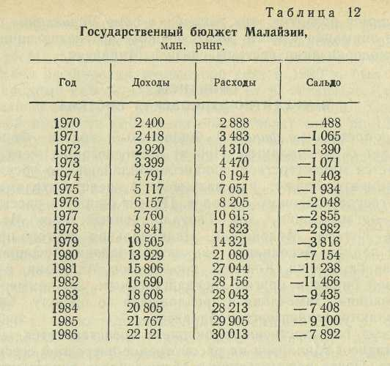
Второй по значению статьей косвенных налогов являются импортные пошлины, которые с 1970 по 1986 гг. возросли в 6 раз и достигли 2978 млн. ринг, однако их удельный вес в косвенных налогах сократился с 37,1% до 30,6%.
В середине 80-х годов в Федерации пошлиной облагалась большая часть импортируемых потребительских товаров, кроме того, стабильно росли пошлины на продукцию производственного назначения. Наиболее крупные поступления в государственный бюджет обеспечиваются при взимании импортных пошлин на табак, текстиль и минеральное топливо. Кроме того, пошлинами облагаются телевизоры, радиоприемники, косметические товары, пассажирские автобусы, автомобили, мотоциклы, холодильники, ковры, стекло, фрукты, овощи, винно-водочные изделия и другие товары.
Удельный вес других статей косвенных налогов в 1986 г. 252
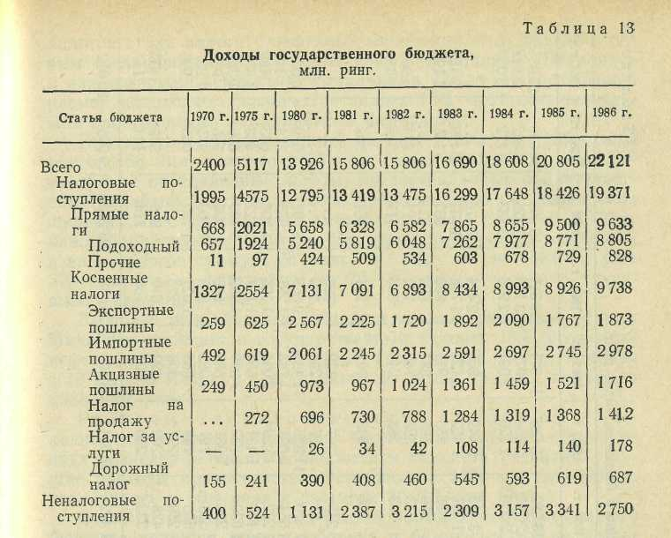
распределялся следующим образом (%): акцизные пошлины (17,6), налог на продажу (14,5), дорожный налог (7) и налог на услуги (1,8).
Прямые налоги формируются главным образом за счет подоходного налога, доля которого в 1986 г. составляла 91,4, и роялти за право разработки нефтяных и газовых ресурсов — 6,8%. До 1972 г. крупных разработок нефтяных месторождений не велось, поэтому прямые налоги на 100% состояли из подоходных налогов. Подоходные налоги в 1986 г. достигли 8805 млн. ринг., из них 90% поступало из Западной Малайзии, 6%—из Сабаха и 4% — из Саравака. Подоходные налоги делятся в Малайзии на три части — налоги на корпорации, индивидуальный налог и налог с нефтяных монополий (с 1972 г.). В Федерации действует прогрессивная система налогообложения, т. е. по мере увеличения дохода увеличивается размер подоходного налога, который находится в пределе от 6% до 50%.
Самой крупной статьей подоходных налогов являются налоги на корпорации, их доля составляет около 47% (1986 г.). Поскольку правительство Малайзии предоставляет иностранным компаниям ряд налоговых льгот, доля их налогов во взносах в бюджет ниже, чем у местных фирм.

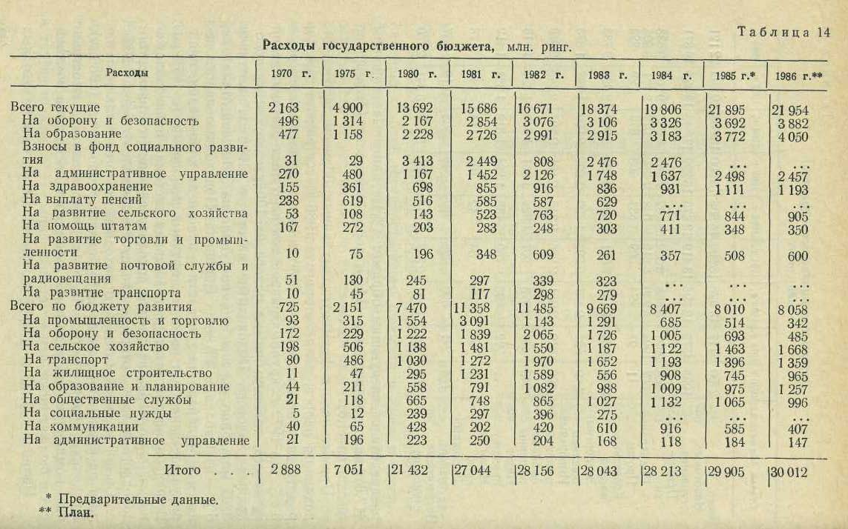

Начиная с 1977 г. второй по размерам статьей подоходных налогов стали налоги с нефтяных монополий, что связано с новым соглашением между национальной компанией «Петронас» и иностранными нефтяными компаниями. По этому соглашению¹ размер подоходного налога составляет 45% прибыли, получаемой иностранными компаниями в Федерации.
Индивидуальный подоходный налог с 1970 г. по 1986 г. возрос со 168 млн. ринг, до 1863 млн. ринг. Таким образом, несмотря на определенные льготы, предоставляемые правительством Малайзии части населения, бремя налогов в отношении: широких масс трудящихся заметно выросло. Если в 1970 г. каждый работающий житель Малайзии выплачивал в среднем в виде налогов сумму в 611 ринг, в год, то в 1986 г. уже 333 ринг, т. е. фактически за 70—80-е годы налоги с трудящихся выросли в 6 раз.
За право разработки нефтяных и газовых ресурсов страны Малайзия получает в государственный бюджет 10% стоимости нефти, добываемой иностранными компаниями. Всего, начиная с 1972 г. по 1986 г. в госбюджет по этой статье поступило-3988 млн. ринг.
Расходы государственного бюджета. Расходная часть государственного бюджета Малайзии состоит из двух разделов — текущего бюджета и бюджета развития. Общие расходы правительства Федерации с 1970 г. по 1986 г. увеличились в 10,4 раза и достигли 30 042 млн. ринг.
Одной из самых крупных статей расходов государственного бюджета является статья «оборона и безопасность», ее удельный вес в 1986 г. составил 14,6%. В стоимостном выражении расходы на оборону за 70—80-е годы возросли почти в 7 раз.
Значительной по размерам ежегодных ассигнований статьей государственного бюджета являются административные расходы, удельный вес которых в 1986 г. составлял 8,7%. Большая часть этих средств (91%) проходит через бюджет развития.
Расходы на образование и планирование в 1986 г. достигли 5307 ринг., что составляло 17,7%, всех расходов правительства. Большая часть этих ассигнований тратится через текущий бюджет.
Кроме того, ежегодно выделяются значительные суммы на развитие (% к общим расходам в 1986 г.): сельского хозяйства— 8,6, транспорта—6,5, жилищного строительства — 4,6, здравоохранения — 4,0, торговли и промышленности — 3,1, общественных служб — 2,8, выплату пенсий — 2,2, помощь штатам, развитие коммуникаций, почтовой службы и радиовещания и т.д.
Финансирование бюджетного дефицита. Государственные финансы Малайзии характеризуются хроническим бюджетным дефицитом, вызванным, в частности, непомерными непроизводительными расходами на военные и административные нужды. Дефицит государственного бюджета с 1970 г. по 1986 г. возрос в 15 раз и достиг 7892 млн. ринг.
Бюджетный дефицит Федерации покрывается за счет как внутренних, так и внешних финансовых источников.
Внутренние займы — основное средство финансирования бюджетного дефицита Малайзии. Кредиторами центрального правительства выступают: Специализированный фонд занятых, коммерческие банки, государственная нефтяная компания «Петронас», Национальный сберегательный банк, страховые компании и другие учреждения специализированного кредита. Основная часть внутренних займов предоставляется сроком от 10 до 15 лет.
Как и большинство развивающихся государств, из-за нехватки собственных финансовых ресурсов Малайзия вынуждена прибегать к внешним займам. Общий приток иностранных займов и кредитов с 1970 г. по 1985 г. превысил 1,5 млрд. ринг.
Использование заемных средств для финансирования бюджетного дефицита ведет к росту государственной задолженности. С 1970 г. по 1985 г. государственный долг Федерации увеличился с 5016,6 млн. ринг, до 60 912 млн. ринг., в том числе внутренний—с 4271,4 млн. ринг, до 39 591 млн. ринг, и внешний—с 745,2 млн. ринг, до 21 321 млн. ринг.
До середины 80-х годов рост внешней задолженности считался для Малайзии умеренным (по сравнению с другими развивающимися странами). Удельный вес внешнего долга в ВВП страны за 1970—1985 гг. возрос с 6,5 до 37,9%. Значительно возросли и выплаты в счет погашения капитальной части долга и процентов по кредитам и займам; если в 1980 г. они составляли 1,99% доходов от экспорта, то в 1985 г. выросли до 14,4%.
Традиционно Малайзия располагает значительными золотовалютными резервами. Несмотря на потребность в инвестиционном капитале и рост внешней задолженности, правительство Федерации по-прежнему придерживается политики аккумулирования золотовалютных средств, что мотивируется необходимостью противодействия неустойчивой конъюнктуре мирового рынка и поддержания валютно-финансового положения страны.
Золотовалютные резервы Малайзии с 1970 г. по 11980 г. увеличились в 5 с лишним раз и достигли 10 314,8 млн. ринг. В последующие годы в связи с обострением экономического кризиса эти резервы снизились и в начале 1985 г. составляли 9022,3 млн. ринг, (около 4 млрд. долл.). Золотовалютные резервы Малайзии состоят из золота и иностранной валюты (93,4%), резервных позиций МВФ (4,1%) и СДР (2,5%).
Золотовалютные резервы Малайзии в основном держатся в качестве депозитов в международных финансовых организациях: на начало 1985 г. 72% золотовалютных резервов Малайзии находилось за пределами Федерации.
Малайзия является членом ряда крупных международных финансовых организаций, в том числе с 1958 г. членом Международного банка реконструкции и развития, Международного валютного фонда и Международной финансовой корпорации и др.
Кредитно-банковская система. Малайзия имеет развитую кредитно-банковскую систему, которая включает в себя более 20 видов финансовых учреждений. Вместе с тем основная доля оборота ссудного капитала Федерации приходится на четыре категории финансовых учреждений — Государственный банк Малайзии, коммерческие банки, финансовые компании и торговые банки. Важную роль в мобилизации денежных ресурсов и кредитовании развития отдельных отраслей экономики страны играют учреждения специализированного кредита — Национальный сберегательный банк, различные пенсионные фонды, кооперативные жилищно-строительные общества, учетные дома, страховые компании.
Возглавляет банковскую систему Малайзии «Бэнк Негара Малэйша», основанный 26 января 1959 г. По уставу главные функции банка состоят в поддержании стабильности валюты, определении кредитной политики коммерческих банков, регулировании иностранных инвестиций, поощрении экспорта. Государственный банк Малайзии выступает финансовым агентом правительства и пользуется монопольным правом эмиссии (к эмиссии банк приступил в 1967 г., до этого эмиссию осуществляло валютное управление). «Бэнк Негара Малэйша» уполномочен также контролировать внешнеторговые и валютные операции, производить международные расчеты и хранить золотовалютные резервы страны. В международных финансовых организациях Государственный банк Малайзии выступает депозитарием малайзийского правительства.
Не занимаясь текущими операциями по мобилизации средств и предоставлению кредитов, как коммерческие банки, «Бэнк Негара Малэйша» является координационным, а не оперативным центром кредитной системы страны. Он контролирует коммерческие банки и другие учреждения специализированного кредита, санкционирует валютные операции банков, в случае необходимости может ввести прямой государственный контроль за их деятельностью. При участии Государственного банка устанавливается максимальный уровень процентных ставок по депозитам и т. д. На июль 1985 г. активы «Бэнк Негара Малэйша» составляли 16,9 млрд. ринг., объем депозитов — 4,7 млрд. ринг.
Коммерческие банки. Ведущая роль в банковской системе Малайзии принадлежит коммерческим банкам. Из всех банковских учреждений только им разрешено ведение операций с иностранной валютой. Малайзия с ее крупным экспортным производством и широкими экспортно-валютными операциями относится к тем развивающимся странам, где относительно хорошо развит рынок ссудных капиталов. Большой постоянный спрос на различного рода кредиты и предложения временно свободных денежных средств, широкие внутренние и внешние валютные расчеты превращают банковские операции в сферу высокоприбыльной предпринимательской деятельности.
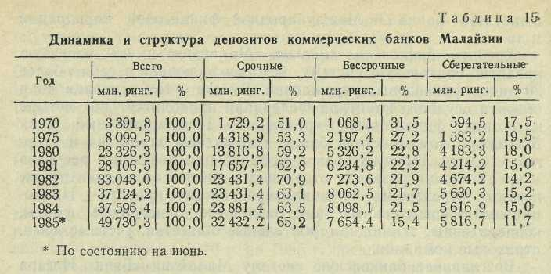

Это же является основной причиной функционирования в относительно небольшой стране значительного числа коммерческих банков. На середину il986 г. в Федерации действовало 38 коммерческих банков, из них 22 — местных и 16 — иностранных. Общие активы коммерческих банков на июнь 1985 г. достигли 70,5 млрд. ринг, и состояли из золота и валюты, ценных бумаг, авуаров СДР и облигаций МВФ.
Следует отметить, что среди коммерческих банков преобладают в основном крупные банки. Так, активы 14 коммерческих. банков превышали 1 млрд. ринг., 12 — составляли от 500 млн. до 1 млрд. ринг., 4— от 300 млн. до 500 млн. ринг, и 8 — от 50 млн. до 300 млн. ринг.
'Коммерческие банки Малайзии имеют широкую сеть своих отделений как внутри страны, так и за рубежом, которая непрерывно увеличивается. Так, если в 1960 г. коммерческие банки имели ,131 отделение, то в 1970 г.—уже 360, в 1980 г. их число возросло до 546, а к 1985 г. увеличилось до 741 отделения. Разветвленная сеть отделений коммерческих банков позволяет им более эффективно использовать свою основную функцию no-мобилизации денежных средств в виде срочных, бессрочных и сберегательных вкладов.
Общий размер депозитов коммерческих банков со времени; образования в 1963 г. Федерации и по 1985 г. возрос почти в 30 раз и составил 49,7 млрд. ринг.
Более быстрыми темпами увеличиваются срочные вклады,. их удельный вес возрос с 51,0% в 1970 г. до 65,2% в 1985 г. главным образом за счет снижения доли бессрочных вкладов, соответственно с 31,5 до 115,4%.
Объем займов и кредитов, предоставленных коммерческими-банками, возрос с 1963 г. по 1985 г. почти в 40 раз и достиг 46,3 млрд, ринг. Основой этой важной, области активных операций являются краткосрочные, среднесрочные, вексельные и подтоварные займы и кредиты.

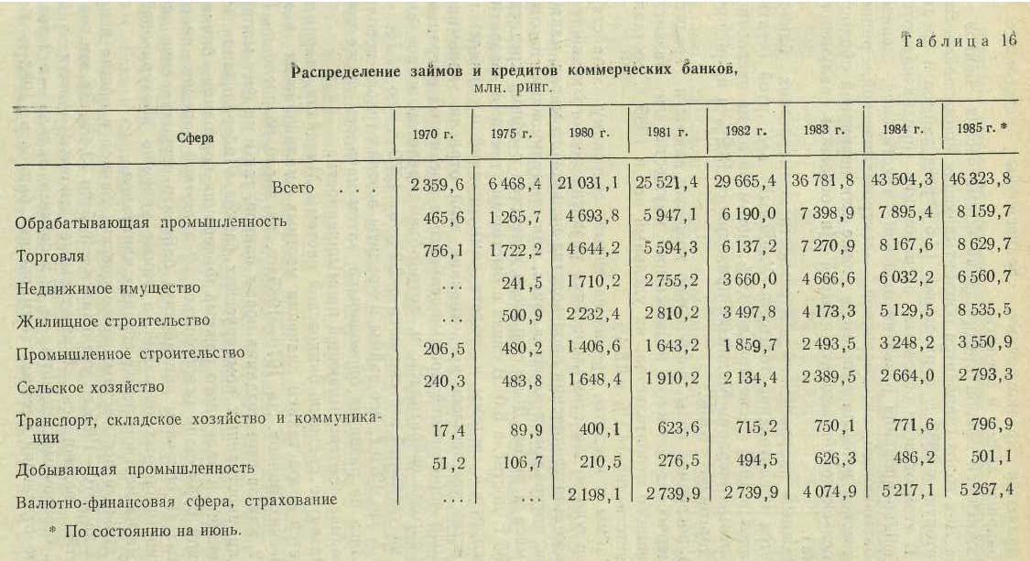

Важнейшей сферой кредитования коммерческих банков с: конца 70-х годов становится обрабатывающая промышленность, на которую в 1985 г. приходилось 17,6% всех займов и кредитов. В этой отрасли основные ассигнования предназначаются для финансирования развития пищевой, текстильной, деревообрабатывающей, автосборочной, электротехнической, радиотехнической промышленности, а также для первичной обработки сельскохозяйственного сырья (в основном пальмового масла).
Важным направлением деятельности коммерческих банков остается кредитование торговли. Удельный вес этой статьи: расходов в 1985 г. составлял 18,6%, в том числе на экспортно-импортные операции Малайзии приходилось 13,(2% и на розничную торговлю — 6,6%.
В последние годы значительно возросли займы и кредиты коммерческих банков в недвижимое имущество и развитие жилищного строительства: их удельный вес в 1985 г. составил" соответственно 14,1% и 118,4%.
Займы и кредиты, предназначенные сельскому хозяйству, используются для стимулирования развития лесного хозяйства, а также для увеличения производства пальмового масла, какао-бобов, натурального каучука, риса, для стимулирования заготовок мяса и рыбы. Доля сельского хозяйства в общих кредитах в 1985 г. достигла 6,0. В связи с быстрыми темпами развития транспортной системы и средств коммуникаций и складского-хозяйства увеличилось кредитование этой отрасли экономики.
Доля добывающей промышленности в кредитных операциях в 70-е годы сократилась, и, хотя объем кредитов возрос в 7 раз, их удельный вес снизился с 2,2% в 1970 г. до 1,1% в 1985 г. До 1979 г. все займы и кредиты в этой отрасли использовались на развитие оловодобычи, затем началось также кредитование нефтедобывающей промышленности.
Развитие кредитно-банковской системы Малайзии характеризуется возрастанием значения местных малайзийских коммерческих банков. За 1970—1985 гг. их число возросло с 16 до '22, как за счет создания новых банков, так и за счет малайизации иностранных коммерческих банков. Либерализация таможенного и валютного режима Федерации позволила банкам местной буржуазии освободиться от валютной «опеки» иностранных (в основном английских) банков в осуществлении экспортно-импортных операций, а также успешно конкурировать с ними на местном рынке ссудных капиталов.
Удельный вес местных коммерческих банков в общих депозитах за 1970—1985 гг. увеличился с 39,5 до 73,4%. За эти годы заметно увеличились сберегательные депозиты — почти в 22 раза, бессрочные депозиты — в 12 и срочные вклады — в 2 раза-Число отделений местных коммерческих банков в 1983 г.. достигло 518, из которых 153 находились в штате Селангор, 56—. в Пераке, 58 — в Джохоре, 42 — в Пулау Пинанге, 39 — в Са-раваке, 34 — в Паханге, 27 — в Негери-Сембилане, 26 — в Кеда-хе, 26 — в Сабахе, 23 — в Келантане, 16 — в Малакке, 15 — в Тренгану и 3 — в Перлисе.

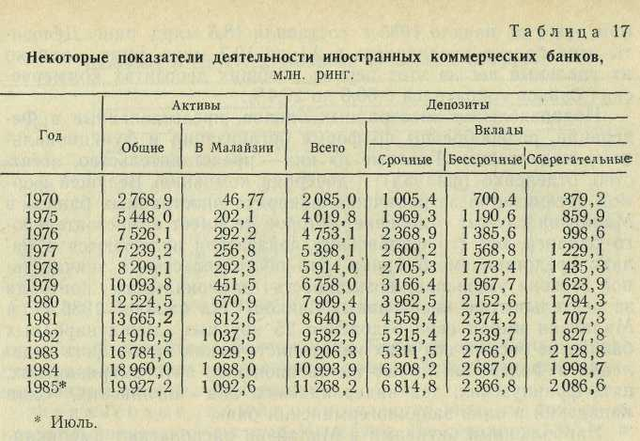

Крупнейшим коммерческим банком местной малайской буржуазии с участием государственного капитала является «Бэнк бумипутра Малэйша», созданный в 1966 г. для кредитования предпринимательской деятельности малайской буржуазии. Его активы в 1985 г. достигли 30 млрд. ринг., а депозиты— 18 млрд.
Крупный местный коммерческий банк и «Малэйен бэнкинг Бхд», созданный в 1960 г. Он имеет 83 отделения, в том числе 74 — в Западной Малайзии, 8 — в Сабахе и Сараваке и одно отделение — в Лондоне. Его активы составляют 14,2 млрд, ринг. Третьим по масштабам кредитных операций на местном рынке является «Юнайтед Малэйен бэнкинг». Активы банка равняются 5,1 млрд. ринг., он имеет 42 отделения, в том числе 36 — в Западной Малайзии, 4 — в Сабахе и Сараваке и по отделению в Бангкоке и Брунее. Среди коммерческих банков местной китайской буржуазии крупнейший — «Оверсиз Чайниз бэнкинг корпорейшн», образованный еще в 1932 г.; он имеет 16 отделений, в том числе 10 — в Западной Малайзии, по 2 — в Сабахе и Сараваке и по одному — в Лондоне и Гонконге.
Несмотря на то что число иностранных коммерческих банков сократилось с 23 в 1970 г. до 16 в 1985 г., по объему финансовых операций они продолжают играть важную роль в кредитовании экономического развития Федерации. Общие активы иностранных коммерческих банков с 1970 г. возросли в 5 с лишним раз и на начало 1985 г. составили 18,6 млрд. ринг. Депозиты этих банков увеличились с 2,1 до 10,7 млрд. ринг., однако их удельный вес за этот период в общих депозитах коммерческих банков сократился с 60,5 до 27,4%.
Подразделения иностранных банков, представленные в Федерации, разнообразны по форме организации и функциональному подчинению. Главные из них — представительство, агентство, отделение (филиал) и дочерняя компания. Ведущей формой организации заграничного аппарата иностранных банков в Малайзии служит отделение, которое не имеет самостоятельного баланса, все его финансовые показатели включаются в баланс представляемого банка. Это обстоятельство в значительной степени уменьшает возможность национального контроля за деятельностью иностранных банков. На начало 1986 г. в Малайзии имели свои отделения 25 крупных международных банков из восьми ведущих капиталистических стран. Сеть отделений в Федерации имеют шесть японских, пять американских, пять французских, два нидерландских, два английских, один канадский и один западногерманский банк.
Наибольшими активами в Малайзии располагают американские банки —- «Бэнк оф Америка», «Чейз Манхэттен Бэнк», «Ситибэнк», «Мануфэкчюриз Хановер Траст».
Значительные активы в кредитно-банковской системе страны имеет французский банковский капитал. Финансовую деятельность в Федерации осуществляют банки —«Банк д'Эндо-шин э де Суэз», «Банк де Пари э де Пэи-ба», «Банк франсэз де коммерс экстерьер», «Банк насьональ де Пари».
Английский финансовый капитал, который раньше занимал ключевые позиции в этой отрасли экономики "Малайзии, в настоящее время имеет лишь отделения двух своих банков — крупнейшего в Великобритании «Ллойде Бэнк Интернэшнл» и старейшего «Чартерд Бэнк».
Из японских банков крупнейшими отделениями в Малайзии располагают «Бэнк оф Токио» и «Мицуи бэнк». Итальянский' финансовый капитал представлен банками — «Банка национале дель Лаваро» и «Банка коммерчиале Итальяна», нидерландский — «Алхемейн банк Нейдерланд» и «Амстердам-Роттердам •бэнк», канадский —«Бэнк оф Нова Скоуша» и западногерманский — «Юропиан Асиан Банк А. Г.».
^Следует подчеркнуть, что, кроме указанных банков, в Малайзии есть свои интересы у многих других банков развитых капиталистических стран. Однако они не имеют непосредственных отделений в стране и их участие в финансовых операциях осуществляется в форме дочерних компаний. ,К этой категории банков можно отнести японские «Индастриал Бэнк оф Джа-пэн», «Мицубиси Бэнк», «Фудзи бэнк», «Дай-Ити кангё Бэнк» американские «Сиэтл Ферст Нэшнл Бэнк», «Сити Бэнк Овер-сиз Инвесгмент Груп Конкорд», западногерманский «Дрезд-нер Банк А. Г.», швейцарский «Юнион бэнк оф Светсерленд» и английский «Клайворт, Бенсон Лтд». Капитал этих банков представлен в основном в различного рода учреждениях специализированного кредита Федерации.

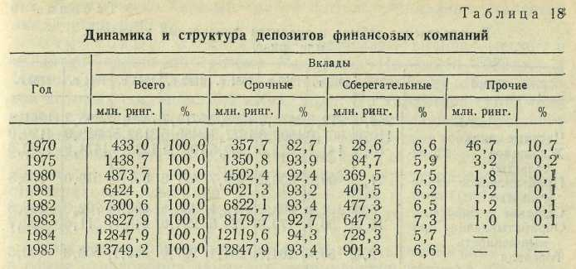

Финансовые компании являются важным звеном в кредитно-банковской системе Малайзии. На середину 1985 г. в Федерации насчитывалось 47 финансовых компаний с 333 отделениями, в том числе в штате Селангор—-58 отделений, в Пераке — 42, Джохоре — 36, Пинанге — 32, Сараваке — 24, Сабахе —22, Паханге—18, Малакке — 10, Кедахе—10, Неге-ри-Сембилане—13, Келантане — 5, в Тренгану — 4 ив Перли-се — 1 отделение.
Общие активы финансовых компаний к концу 1985 г. достигли 16,4 млрд. ринг., в том числе у 26 компаний они составляли от 200 млн. ринг, и выше, у 6—от 100 млн. до 200 млн. ринг., у 4 — от 50 млн. до 100 млн. ринг., у 6 — от 20 млн. до 100 млн. ринг, и у 5 — 20 млн. ринг, и выше. Финансовые компании аккумулируют средства населения и промышленных предприятий. Размер их депозитов с 1970 по 1985 г. возрос в 30 раз и достиг 13,7 млрд. ринг.
Депозиты формируются главным образом за счет срочных вкладов, на долю которых в 1985 г. приходилось до 93,4%, Удельный вес сберегательных вкладов незначителен и составлял около 6,6%.
Объем кредитов, предоставленных финансовыми компаниями с 1970 по 1982 г.,. увеличился в 43 раза и достиг 11,3 млрд. ринг. Основным заемщиком этих учреждений специализированного кредита являются частные лица, на долю которых приходилось 36,6% общего размера ссуд. Это главным образом потребительский кредит и займы для жилищного строительствам Кроме того, как и коммерческие банки, финансовые компании осуществляют кредитование сельскохозяйственного производства, строительства, обрабатывающей и добывающей промышленности, торговли (как внешней, так и внутренней), а также развития плантационного хозяйства и транспорта.

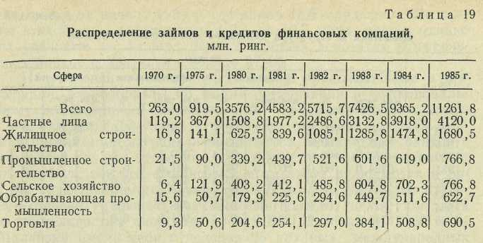
Торговые банки — относительно молодое звено кредитно-банковской системы Малайзии. Первый банк такого рода был открыт в 1970 г., а в 1985 г. в Федерации функционировало 1'2 торговых банков с 17 отделениями внутри страны, активы которых составляли 6,2 млрд. ринг. Торговые банки дополняют коммерческие банки и финансовые компании на рынке ссудного капитала, уделяя особое внимание кредитованию корпораций и оказанию консультативных услуг частным предпринимателям по вопросам инвестирования и управления предприятиями.
Депозиты торговых банков в 1985 г. составляли 4,4 млрд. ринг, и формировались в основном за счет средств частных коммерческих банков (43%), финансовых компаний (22%), частных промышленных предприятий (25%) и других финансовых учреждений (10%).
Общий объем кредитов, предоставленных торговыми банками в 1985 г., достиг 4,6 млрд. ринг., из которых 84,7% предназначались для предприятий, занятых в промышленном производстве. Торговые банки осуществляют преимущественно краткосрочное кредитование, около 80% всех ссуд выдается сроком до 6 месяцев.
Национальный сберегательный банк. Особая роль в банковской системе Малайзии принадлежит Национальному сберегательному банку, образованному в 1974 г. Основные функции банка схожи с операциями сберегательных касс. Банк осуществляет свою деятельность через филиалы и почтовые отделения (включая передвижные отделения для отдаленных районов). В 1985 г. банк имел 10 своих отделений, в том числе s городах: Куала-Лумпур, Алор-Сетар, Петалинг-Джая, 'Кучинг, (Кота-ОКинабалу, Кота-Бару и др. Сеть почтовых отделений возросла до 709, из которых 219 — передвижные.
Депозиты Национального сберегательного банка в 1984 г. составляли 1,5 млрд. ринг., а число вкладчиков—5,2 млн. человек. Практически каждый третий житель Малайзии является: вкладчиком банка.
Страховые компании — занимают видное место в~ кредитно-банковской системе Малайзии. На конец 1985 г. в Малайзии действовали 63 такие компании, общий объем активов которых составлял 5,2 млрд. долл. По характеру своих операций страховые компании распределялись следующим образом, (в скобках — количество компаний): общее страхование (45), страхование жизни и общее страхование (14) и страхование жизни (4). В 70—80-е годы изменилась структура собственности страховых компаний. Так, если в 1970 г. иностранному капиталу принадлежало 80 из 93 компаний, то в 1985 г.— лишь 13 из 63 фирм.
Наиболее прочные позиции среди капиталистических стран, в сфере страхования занимает американский капитал. Свои отделения в Федерации имеют восемь крупнейших американских, страховых компаний, среди них «Америкэн Иншуранс Компа-ни», «Америкэн Интернэшнл Андерэйтед», «Иншуранс Компани оф Норе Америка», «Юнайтед (Континента Иншуранс», смешанная англо-американская «Бритиш-Америкэн Иншуранс Компани» и др.
Среди японских страховых компаний крупнейшими по размерам операций в Малайзии являются «Тайсё марин файя ин-шуранс», «Токио марин файя иншуранс», «Ннппон файя марин иншуранс». В отличие от американских страховых фирм, которые большое внимание уделяют операциям по страхованию» жизни, японские компании делают акцент на страховании экспортных кредитов и морских перевозок.
Кредитные операции в Малайзии производят специализированные фонды по социальному и пенсионному обеспечению. К их числу относятся: Фонд социального обеспечения занятых, Организация общественного страхования, Фонд социального¹ обеспечения учителей, Специальный фонд военнослужащих. Из; средств указанных фондов осуществляется долгосрочное кредитование программ развития государственного сектора экономики Малайзии.
Крупнейший из них — Фонд социального обеспечения занятых, активы которого в 1985 г. составляли 16,2 млрд. ринг., или более 80% всех средств перечисленных фондов. За счет средств Фонда покрывается 35% потребностей федерального правительства Малайзии в финансировании программ развития. Основные ресурсы (Фонда помещены в государственные ценные бумаги. Число вкладчиков Фонда на конец 1985 г. составляло 4,5 млн. человек.
Организация общественного страхования насчитывает в своих рядах около 3,1 млн. человек, в основном рабочих с низким уровнем заработной платы. Активы Организации на конец 1985 г. составляли 600 млн. ринг., из них почти все было вложено в государственные ценные бумаги.
Фонд социального обеспечения учителей формируется за счет 52 тыс. вкладчиков. Размер активов Фонда в 1985 г. составлял 160 млн. ринг., из которых около 40% было инвестировано в государственные ценные бумаги и 60% приходилось на срочные депозиты и акции предприятий и организаций государственного сектора. Процент по займам Фонда в 1985 г. составлял до 8,5% годовых.
Специальный фонд военнослужащих, образованный в Г973 г., насчитывал в своих рядах в 1985 г. около 120 тыс. вкладчиков. Общий объем финансовых ресурсов Фонда составлял 1,2 млрд. ринг., из них около половины было размещено в государственных ценных бумагах и остальные составляли срочные депозиты в других финансовых учреждениях. Процент по займам Фонда в il'982 г. возрос с 8 до 9% годовых.
К учреждениям специализированного кредита в Малайзии относятся также финансовые заведения отраслевой и региональной направленности — Сельскохозяйственный банк, Народный банк, Объединение фермеров, Кооперативый народный банк, сельские кооперативные общества, Банк промышленного развития Малайзии, Корпорация развития Борнео, Банк развития Малайзии, Корпорация финансирования промышленного развития, Банк промышленного развития Сабаха, Центральный кооперативный банк, Корпорация страхования экспортных кредитов и др.
Денежное обращение. До 1975 г. денежная единица Малайзии называлась малайзийский доллар и делилась на 100 центов. На основании специального государственного постановления, «Акта о малайзийской валюте (ринггите)» от Ш августа 1975 г. было изменено официальное название валюты. С указанной даты малайзийская валюта получила новое название — ринггит вместо доллара, а разменная монета — сен, вместо цент, и это было закреплено в законодательном порядке. Что касается обозначения рииггита на купюрах и монетах, то «Бэнк Негара Малэйша» пока не планирует заменить на них знак доллара ($) на знак ринггита (R). Изменение названия малайзийской валюты носит престижный характер, и поэтому в Малайзии настойчиво вводятся в обиход новые слова — ринггит и сен.
До 1967 г. малайзийский доллар был привязан к английскому фунту стерлингов по твердому курсу: 1 фунт стерлингов— 7,39 малайзийских долларов. В 1967 г. был осуществлен раздел валюты Малайзии, Сингапура и Брунея. Одновременно был предусмотрен свободный взаимный обмен и свободное хождение трех новых независимых валют на этих территориях. Все три валюты имеют золотую основу. Теоретически валютный паритет малайзийского ринггита, подтвержденный Международным валютным фондом, соответствует золотому содержанию в нем 0,200299 г чистого золота.
До первой девальвации доллара США в 1971 г. его официальный курс по отношению к ринггиту составлял 3,02 ринггита за один доллар, в 1972 г. этот курс составлял уже 2,80 ринггита за доллар. После второй девальвации доллара в 1973 г. один доллар США соответствовал уже 2,45 малайзийским ринггита. В этом же году был введен плавающий курс ринггита по отношению к валютам других стран. Фактически это явилось ревальвацией ринггита по отношению к валютам стран — основных торговых партнеров Малайзии. В середине 1985 г. курс доллара США по отношению к малайзийскому ринггиту составил 2,48 ринггита за один доллар.
После раздела валют в 1967 г. правительство Малайзии провело демонетизацию бумажных купюр и разменных монет. Демонетизация проходила поэтапно. Выпуск новых купюр начался в июне 1967 г., в оборот были пущены купюры достоинством в 10 и 50 ринггитов, в сентябре 1968 г.— банкноты в lOOd ринггитов, в январе 1969 г.— купюры в 5 и 100 ринггитов.
В январе 1969 г. были выпущены в обращение монеты достоинством полтора, в августе (1971 г.— 100 ринггитов, в январе 1976 г.— достоинством 15, 25 и 500 ринггитов, в октябре 1976 г.— 250 ринггитов, в декабре 1976 г.— достоинством 10 и 200 ринггитов, в августе 1982 г. купюры достоинством 20 и 500 ринггитов.
В настоящее время в обращении находятся банкноты достоинством 1000, 500, 100, 50, 20, 10, 5 и 1 ринггит, металлические деньги (в основном юбилейные) достоинством 500, 250, 200, 100, 50, 25, 15, 10, 5 и 1 ринггит, разменные монеты 50, 20, \% 5 и 1 сен. После демонетизации прекратили хождение по территории Федерации банкноты достоинством в 10 000 ринггитов.
Наиболее ходовыми в Малайзии являются денежные знакге достоинством в 1100, 50 и 10 ринггитов, на них по состоянию на; начало 1985 г. приходилось соответственно 26, 38, 10% общего¹ количества денег в обращении. Среди разменных монет наиболее ходовыми являются монеты в 10, 20 и 50 сенов.
В 1973 г. на территории Малайзии было запрещено свободное хождение валют Сингапура и Брунея. Находящиеся в обращении денежные знаки стран были заменены малайзийскими, ринггитами.
До 1972 г. в Федерации были относительно слабо выражены' инфляционные явления, которые отчасти носят «импортный»-характер, будучи во многом результатом влияния внешнего-рынка. Однако в середине 70-х — начале 80-х годов рост инфляции значительно ускорился. За 1970—19811 гг. средний уровень инфляции в Малайзии составил 6,3%. Пики инфляции приходились на 1973 г. (10,5%) и 1974 г. ('17,4%), в 1984 г. цены возросли на 3,9%, в 1985 г.—на 0,5%.
В результате развивающейся инфляции в стране значительно увеличилась денежная масса и количество денег в обращении. С 1970 г. по 1985 г. количество денег в обращении и бессрочные вклады частного сектора выросли в шесть с лишним раз.

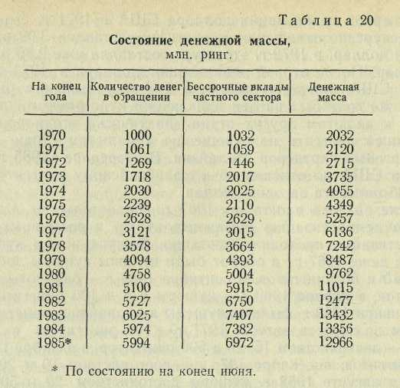

Иностранный капитал. Иностранный капитал занимал прочные позиции в экономике Малайзии еще в колониальный период, когда в стране безраздельно хозяйничали английские монополии. С достижением политической независимости были созданы объективные предпосылки для освобождения от засилья иностранного капитала. Однако встав на путь капиталистического развития, правительство Малайзии в экономическом развитии сделало упор на дальнейшее привлечение иностранного капитала, что привело к укреплению его позиций в национальной экономике.
В Малайзию иностранный капитал привлекают богатые природные ресурсы, сравнительно низкая стоимость рабочей силы и низкие издержки производства, высокая прибыль на вложенный капитал, относительная политическая стабильность, наличие рынка местного капитала и достаточно развитой инфраструктуры, выгодное географическое положение Федерации на пересечении торговых путей Тихого и Индийского океанов и правительственная политика стимулирования притока иностранного капитала.
При размещении инвестиций иностранному капиталу предоставляется ряд льгот в виде освобождения от уплаты подоходного налога, которое осуществляется в следующих основных формах: статус «пионерного» предприятия — налоговый кредит; льготы при создании трудоемких предприятий; экспортные льготы; льготы на дополнительный капитал; льготы для предприятий, расположенных в развивающихся районах; льготы при строительстве отелей; льготы компаниям, которые соблюдают требования об изменении структуры собственности акционерного капитала. Максимальный срок освобождения от уплаты налогов может достигать 10 лет.
Кроме того, в Федерации действует утвержденная в законодательном порядке система правительственных гарантий от экспроприации и национализации без выкупа, беспрепятственного перевода прибылей и репатриации капиталов. На начало 1986 г. правительство страны заключило соглашение с 23 государствами об устранении двойного налогообложения (Сингапур — 19&8 г.; Швеция, Япония, Норвегия, Дания —11970 г.; Шри Ланка—1972 г.; Великобритания, Бельгия—1973 г.; Швейцария—1974 г.; Франция —1975 г.; Новая Зеландия, Канада, Индия — 1976 г.; ФРГ—1977 г.; Австралия—1980 г.; Таиланд, Филиппины, Южная Корея, Пакистан—1982 г.; Бангладеш — 1983 г.; Италия, Финляндия — 1984 г.; ФРГ — 1985 г.) и с 15 странами договор о гарантии инвестиций (США—1959 г.; ФРГ—I960 г.; (Канада—1971 г.; Нидерланды—1972 г.; Франция— 1975 г.; Швейцария —11978 г.; Швеция—1979 г.; Бельгия, Люксембург—1979 г.; Великобритания — 1981 г.; Шри Ланка, Румыния—1982 г.; Норвегия — 1984 г.; Австрия, Финляндия — 1985 г.). Указанные соглашения могут быть заключены с любым .заинтересованным государством. Правительство не проводит различий в зависимости от страны происхождения капитала, и существующее законодательство формально не предусматривает дискриминации в этом отношении.
К концу 60-х годов общий объем иностранных инвестиций в Малайзии оценивался в '3300 млн. ринг., из которых 1200 млн. приходилось на плантационное хозяйство, 800 млн. (без вложений в разведку нефти и газа)—на добывающую, около 850 млн,—на обрабатывающую промышленность и 450 млн. ринг.— на другие отрасли. Доминирующее положение в экономике страны занимали английские компании; объем их инвестиций составлял 1352 млн. ринг, (без вложений в нефтяную промышленность). Позиции английского капитала в этот период начали ослабляться экспансией компаний из других капиталистических стран, прежде всего американских и японских.
Ускоренный рост иностранных капиталовложений наблюдался на протяжении 70—80-х годов. В этот период импорт иностранного капитала приобретает особо важное значение в •системе внешнеэкономических связей Малайзии, оказывая значительное и противоречивое воздействие на развитие национальной экономики. Только с 1980 по 1985 гг. прямые капиталовложения в Малайзии составили почти 10 млрд. ринг. Изменилась структура инвестиций. Сократился общий объем вложений в сельскохозяйственное производство. Увеличились инвестиции в добывающую промышленность, в основном после открытия промышленных запасов нефти и газа, и в обрабатывающую промышленность.

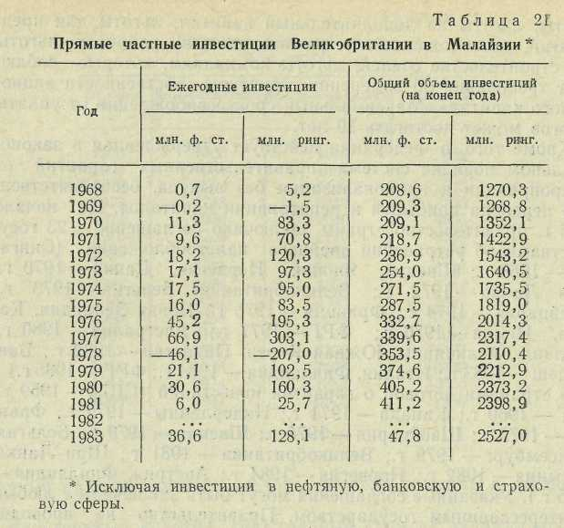

На современном этапе в Малайзии зарегистрированы иностранные инвестиции, из 30 стран мира. Однако подавляющая часть вложений, около 90% ^{всех} инвестиций, приходится на Великобританию, США и Японию. Оставшаяся часть распределяется между вложениями компаний из ФРГ, Франции, Италии, (Канады, Швеции, Швейцарии, Дании, Бельгии, Норвегии и Австралии, а также компаниями соседних с Малайзией государств и территорий — Сингапура, Гонконга, Таиланда и др.
Часть иностранных инвестиций в Малайзии зарегистрирована в привилегированных в налоговом отношении «пионерных» отраслях, по которым малайзийская статистика предоставляет наиболее полную и регулярную информацию. За 1970—Т985 гг. общий объем вложений в эти отрасли увеличился почти в 10 раз и составил около 3,2 млрд. ринг. Ведущими иностранными инвесторами в «пионерные» отрасли являются компании из Японии, Великобритании и США, их удельный вес в этих вложениях в середине 80-х годов возрос до 50%.
В целом, лидирующее место по объему иностранных вложений в экономику Малайзии сохранили английские компании. Еще в колониальный период при активном содействии колониальной администрации компании из Великобритании сравнительно быстро захватили ключевые позиции в экономике страны. К концу 50-х годов прямые инвестиции английских компаний в Малайе составили 947 млн. ринг.; с I960 г. по 1968 г. их объем вырос на 34,1% при среднегодовом темпе прироста в 3,8%, а ежегодный абсолютный прирост в среднем достигал 40,4 млн. ринг.
Наибольшая активность инвестиционной деятельности английских компаний проявилась в 70-е — начале 80-х годов. В 1968—1983 гг. английские вложения в Малайзии выросли в два раза и достигли 2527,0 млн. ринг. Абсолютный рост в среднем составил 84 млн. ринг, в год, что более чем в два раза больше, чем в предыдущие восемь лет.
Раньше Малайзия занимала особое место в вывозе английского капитала. По размерам прямых вложений Федерация в начале 60-х годов находилась на шестом месте после таких стран, как Австралия, (Канада, США, ЮАР, Индия, а среди развивающихся на 2 — после Индии. >К началу 80-х годов ситуация несколько изменилась, по объему инвестиций английского капитала Малайзия переместилась на 11-е место, а среди развивающихся государств — на 3.
Анализ источников финансирования английских инвестиции показал, что в 70-е годы наметилась тенденция к значительному увеличению доли реинвестиций в новых вложениях капитала. Так, удельный вес реинвестиций в новых английских вложениях в Малайзии составлял: в 1971 г.—45%, в 1973 г.— 49, в 1974 г.—90, в 1975 г.—82% (в 1967 г. указанная доля равнялась лишь 14%). Данная тенденция сохранилась и в 80-е^ годы.
Отраслевая структура английских инвестиций в Малайзии в принципе аналогична структуре капиталовложений английских компаний в других развивающихся странах, но качественно отличается от их распределения в экономике развитых капиталистических государств. Благодаря высокой норме прибыли в ■плантационном хозяйстве Малайзия остается на первом месте в мире по зарубежным вложениям английского капитала в сельскохозяйственное производство. На долю Малайзии приходится около трети этих вложений. По этой причине английские инвестиции в Малайзии до сих пор продолжают сохранять колониальную структуру.
Однако в последние годы происходят важные изменения в сфере приложения английского капитала в Малайзии. Если раньше основная масса новых британских вложений приходилась на сельское хозяйство, то сейчас наметилась тенденция к повышению удельного веса обрабатывающей промышленности. С 1970 по (1985 г. общий объем английских капиталовложений в обрабатывающую промышленность Малайзии увеличился более чем в 15 раз, что свидетельствует о расширяющейся экспансии международных монополий в экономике страны.
Основной организационной формой деятельности английских компаний в Малайзии являются филиалы, на которые и приходится большая часть британских вложений — около 60%, на дочерние и ассоциированные компании — соответственно 36 и 4%.
Из более чем il 00 английских компаний, действующих в Малайзии, наиболее крупные вложения осуществляют «Ройал-Датч-Шелл» — нефтедобыча и нефтепереработка, «Гутри Корпорейшн» и «Харрисон энд Кросфилд» — плантационное хозяйство, «Данлоп» — резинотехническая промышленность и плантационное хозяйство, «Империал Кемикал Индастриз» — химическая промышленность, «Юнилевер» — пищевая промышленность, плантационное хозяйство, «Дженерал Электрик» — электротехническая промышленность и др.
Экспансия американского капитала в Малайзию началась сравнительно недавно. Если Великобритания имела значительные капиталовложения в Малайе еще в начале века, то проникновение американского капитала в Федерацию началось в послевоенный период. В I960 г. общий объем американских вложений составлял 48 млн. ринг. За I960—1970 гг. американские инвестиции увеличились в пять раз и достигли 245 млн. ринг.
Бурный рост американских инвестиций начался с 70-х годов. Одной из причин резкого увеличения притока американских капиталовложений в Федерацию в этот период было обнаружение в стране промышленных запасов нефти и газа. В 1974 г. общий объем прямых американских инвестиций достиг 1064 млн. ринг.,, причем более 57% всех вложений приходилось на нефтедобычу. Особую активность американские компании проявляют с середины 70-х годов после провала американской агрессии во Вьетнаме. Желая сохранить свои сильно пошатнувшиеся позиции в странах Юго-Восточной Азии, американский империализм начал массированную экономическую экспансию в этом регионе. С середины 70-х годов объем американских капиталовложений почти удвоился и на конец 1982 г. составил 2,4 млрд. ринг. Капиталовложения компаний США концентрируются, главным образом, в добывающей и обрабатывающей промышленности, на которые в 1982 г. приходилось почти 90% всех американских инвестиций (соответственно 65,7 и 23,9), на торговлю и, финансово-кредитную сферу — соответственно 6,8 и 11,6%.
Объем американских инвестиций в добывающую промышленность Малайзии в 1982 г. достиг 1584 млн. ринг., из них. более 99% приходилось на нефтедобывающую промышленность.. В свою очередь, практически все вложения в нефтедобычу связаны с деятельностью в Федерации американской ТНК «Экс-сон», которая начала свои операции в Малайзии с середины: 70-х годов. За это время корпорация стала крупнейшим производителем нефти в Малайзии. «Экссон» разрабатывает месторождения в прибрежных шельфах штатов Тренгану и. Сабах.

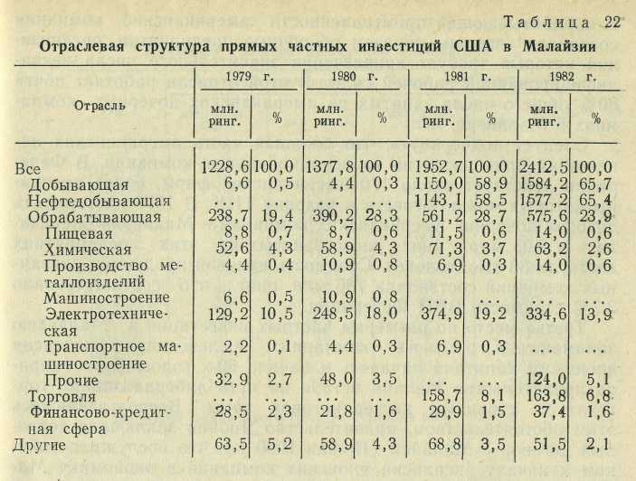

Компании «Экссон» принадлежит также и самое крупное американское предприятие в Малайзии — нефтехимический, комплекс в Порт-Диксоне. Комплекс состоит из нефтеперерабатывающего завода годовой мощностью 1 млн. т нефти, заводов, по производству сжиженного газа, мочевины, каустической соды, хлорина и прочих химических товаров. Другие американские нефтяные компании — «Мобил Ойл», «Континентал Ойл» и «Оушиэник Эксплорэйшн» — ведут в Малайзии операции по разведке нефти и газа.
Вложения американских компаний в другие отрасли добывающей промышленности весьма незначительны — всего около 9 млн. ринг. В оловодобыче действует американская корпорация «Пасифик тин Консолидэйтэд Корпорейшн», оплаченный капитал которой составлял около 1,1 млн. ринг. Фирма владеет в Малайзии одноименным филиалом и осуществляет добычу оловянной руды при помощи двух драг, расположенных на: р. Селангор и в районе Берджунтай (штат Селангор). Кроме того, компания ведет разработку оловоносного района Ампанг при помощи гидромониторов.
Объем инвестиций в обрабатывающую промышленность достиг 575,6 млн. ринг., причем более половины (58%) вложений, приходилось на электротехническую промышленность, 11 — на химическую, по 2% —пищевую и производство металлоизделий. В обрабатывающей промышленности американские компании создавали главным образом сборочные предприятия, организация которых требует привлечения значительного числа неквалифицированной рабочей силы. В этой отрасли работает почти 80% общего числа занятых на американских дочерних компаниях в Малайзии.
Следует подчеркнуть, что большая часть американских инвестиций приходится на транснациональные компании. В Федерации действует около J70 американских фирм, более половины которых можно отнести к разряду ТНК. В 1977 г. стоимость доходов дочерних американских компаний в Малайзии оценивалась в 2,05 млрд. ринг., число занятых на этих предприятиях достигло 36 тыс. человек. Стоимость валовой продукции указанных компаний составляла 786 млн. ринг., что соответствовало 3,7% стоимости ВВП Федерации.
Третье место по размерам частных инвестиций в Малайзию занимают японские компании. Послевоенная экспансия японского капитала началась в начале 60-х годов. В этот период правительство Малайи встало на путь либерализации торговли со странами нестерлинговой зоны. Воспользовавшись этим обстоятельством, правительство Японии заключило торговый договор с Малайей (10 мая 1960 г.), что послужило толчком к началу экспансии японских компаний в экономику Малайи. В 1963 г. японские вложения составляли 33 млн. ринг.
Наиболее значительный рост японских инвестиций происходил в 70-е годы, что связано в первую очередь с укреплением международных позиций Японии, в том числе финансового положения японских фирм и банков, все активнее вступавших на путь интернационализации своей деятельности. В начале 70-х годов в Японии произошла очередная либерализация вывоза капиталов. Среднегодовой темп прироста частных японских инвестиций составлял 9,5%, в том числе в первой половине периода 9,9 и во второй — 8,9%, что выше, чем темп прироста японских инвестиций за рубежом в целом.
В 1985 г. объем японских инвестиций в Малайзии достиг 2580 млн. ринг., что составило 1,5% японских вложений за рубежом и 5,3% инвестиций в странах — участницах АСЕАН.
Экспансия японского капитала в Малайзию началась с вложений в добывающую промышленность. В начале 60-х годов основная масса японского капитала (более 56%) была инвестирована в разработку месторождений железной руды. В это же время японский капитал начал проникать в некоторые отрасли обрабатывающей промышленности, главным образом в пищевую, металлургическую и текстильную.
В 70-е годы произошла некоторая переориентация японских инвестиций с добывающей промышленности на обрабатывающую. Это явление в целом не соответствовало общей тенденции отраслевого распределения японских капиталовложений за рубежом, которая характеризовалась сокращением удельного веса обрабатывающей промышленности при возрастании доли отраслей, связанных с разработкой ресурсов, а также сферы услуг. В конце ,70-х годов около 60% японских инвестиций в Малайзии приходилось на обрабатывающую промышленность и около 30%—на добывающую. В отличие от других развивающихся стран, где доля японских инвестиций в сферу услуг составляла почти 33%, этот показатель для Малайзии находился на уровне 3—4%, что является отличительной чертой японских вложений в Федерации.
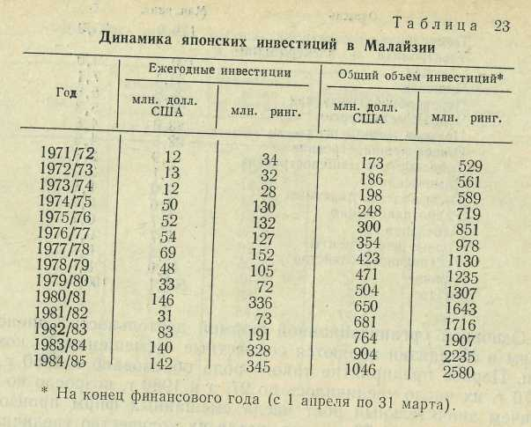

В конце 70-х — начале 80-х годов наметилась тенденция к некоторому сокращению удельного веса обрабатывающей промышленности в общем объеме японских вложений в Малайзии, главным образом за счет роста инвестиций в добывающую промышленность и отрасли, связанные с разработкой природных ресурсов.
В обрабатывающей промышленности капиталовложения японских фирм охватывают более широкий круг отраслей, чем инвестиции компаний из США и стран Западной Европы. Японские фирмы чаще идут на создание предприятий, производящих новую, еще не утвердившуюся на местном рынке продукцию. Тем не менее, более половины (59,9%) японских инвестиций в обрабатывающей промышленности приходится на текстильную (35,9%) и электротехническую (24,0%).. Об отраслевой структуре японских инвестиций в обрабатывающей промышленности Малайзии свидетельствуют следующие данные (на конец 1980 г.):
275

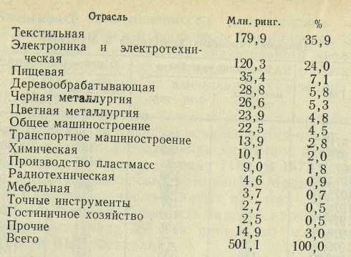
Основной организационной формой деятельности японских фирм в Малайзии являются совместные (смешанные) компании. Первое предприятие такого рода образовано в 1960 г., к 1970 г. их число увеличилось до '27, а к 1980 г. возросло до 320, причем значительный рост числа смешанных фирм произошел в первой половине 70-х годов, когда их количество увеличилось в шесть с лишним раз. На начало 1986 г. в Малайзии было зарегистрировано Э50 японо-малайзийских компаний. Около половины компаний сосредоточено в обрабатывающей промышленности. В целом японским предпринимателям принадлежит 60— 70% оплаченного капитала. Компании с участием японского капитала расположены в основном в Западной Малайзии — 272 (83%), как правило, в наиболее развитых районах, на Восточную Малайзию приходится 57 фирм (17%), из них на Сабах — 39 012%) и Саравак—18(5%).
Создание смешанных компаний с участием местного капитала позволяет японским фирмам маскировать масштабы проникновения в экономику Малайзии, использовать в своих интересах деловые связи местной буржуазии, привлекать ее на свою сторону и в некоторой степени нейтрализовать проявления антияпонских настроений в торгово-промышленных кругах Федерации. Сохранение негативного отношения к японцам связано с оккупацией страны во время второй мировой войны и послевоенной экономической экспансией японского капитала.
На начало 1986 г. в Малайзии имели свои фирмы и предприятия более 180 японских компаний. Наиболее крупные инвестиции приходятся на японские транснациональные монополии, в том числе: «Мицубиси», «Марубэни», «Торэй индастриз», «Су-митомо хэви индастриз», «Мацусита дэнки», «Мицуи», «Кавасаки стил», «Ниппон стил», «Ниссан мотор», «Тосиба», «Хита-ти» и др.
Западногерманские компании начали инвестиционную деятельность в Федерации с 60-х годов. В 1965 г. 276
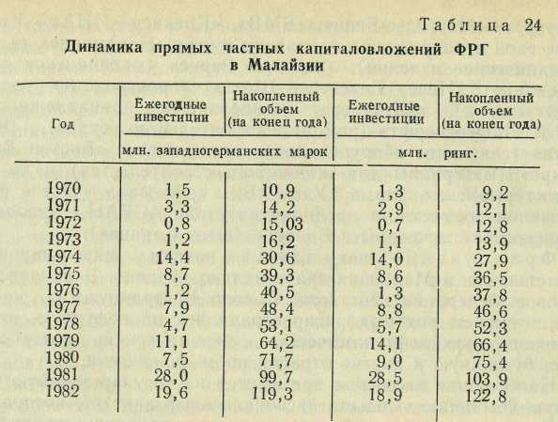
объем капиталовложений ФРГ в Малайзии составлял всего лишь 5,5 млн. ринг., к началу 70-х годов размер вложений почти удвоился. Наиболее быстрыми темпами рост инвестиций происходил в 70-е годы; общий объем вложений за эти годы вырос в 8 раз— с 9,'2 млн. до 75,4 млн. ринг, при среднегодовом темпе прироста в.20,1%, что выше среднего темпа прироста западногерманских инвестиций за границей за тот же период (18,6%). На начало 1983 г. западногерманские инвестиции в Малайзии составляли il22,'8 млн. ринг.
Как и многие западноевропейские страны, ФРГ сконцентрировала свои инвестиции в основном в обрабатывающей промышленности Малайзии, на долю которой приходится около 70% всех вложений (в том числе около 60% на «пионерные» предприятия обрабатывающей промышленности), что в целом соответствует структуре частных инвестиций ФРГ за рубежом.
Наибольший интерес для западногерманских фирм представляет текстильная промышленность, где на начало 80-х годов было сосредоточено около 40% всех вложений в обрабатывающую промышленность, 25% приходилось на производство измерительного оборудования, 14%—на производство электрооборудования и транспортных средств. Кроме того, западногерманский капитал инвестирован в предприятия по производству металлоизделий, химических и пищевых товаров, резинотехнических изделий, обработке древесины.
На начало 1986 г. в Малайзии были зарегистрированы инвестиции 40 западногерманских фирм, среди них крупные транснациональные компании «Сименс», «Хехст», «Роберт Бош (Бауэр)», «Мерседес-Бенц», «БМВ», «Клекнер ИНА». Кроме того, свои предприятия в Малайзии имеют «Нордмендё» (электротехнические изделия), «Эскулап Верке» (медицинское оборудование), «Иенер Гласверке Шотт» (производство оптических стекол), «Штэдлер» (канцелярские принадлежности), «Ф. Р. Люрсенверфт» (ремонт и строительство судов), «Кука Груп» (сварочное оборудование и велосипеды), «Бистон Верке Бакре» (материалы для жилищного строительства) и др. Западногерманская фирма «Уде ГхБх» принимала участие в сооружении совместного предприятия стран АСЕАН — завода по производству мочевины в Бинтулу (штат Саравак).
Французские компании начали инвестиционную деятельность в Малайзии сравнительно недавно. В начале 80-х годов в Федерации действовало около 15 французских компаний, интересы которых распространялись на нефтяную, электротехническую, нефтехимическую, керамическую, автосборочную, бумажную и другие отрасли промышленности.
Наибольшие вложения приходятся на государственную нефтяную компанию «Сосьетэ насьональ эльф акитэн», которая в 1982 г. подписала соглашение по типу «продакшн-шэринг» с «Петронас» на право разработки нефтеносного района в прибрежном шельфе штата Саравак. Кроме того, этой компании принадлежит завод по производству смазочных масел стоимостью 5 млн. ринг.
Французская группа «Содиусил» инвестировала более 35 млн. ринг, в производство олеинов, пальмового стеарина и других продуктов на базе пальмового масла. Среди других французских фирм можно выделить «Клуэ э Компани» (керамическая плитка), «Пиля э Компани» (транзисторы, кассетные магнитофоны), «Сосьетэ д'оксижен э д'асетилен д'зкстрем» (промышленный газ), «Ж. М. Франкель» (электроконденсаторы) .
Первые инвестиции шведских компаний зарегистрированы в Малайзии в конце 60-х годов. Капиталовложения из Швеции росли в Малайзии не очень быстрыми темпами и на начало 1986 г. составляли около 6 млн. ринг. Основная масса шведских вложений сосредоточена в обрабатывающей промышленности, главным образом в электротехнической.
В 1980 г. в Малайзии функционировало четыре предприятия с участием капитала шведских фирм. Самое крупное из них — автосборочный завод шведской ТНК «Вольво», которой принадлежит 50% оплаченного капитала. Предприятие было введено в эксплуатацию в 1967 г. и в середине 80-х годов реализовало на внутреннем рынке около тысячи автомобилей в год. Другая шведская ТНК, «Д. М. Эриксон Лтд», производит электротехнические изделия и телекоммуникационное оборудование.
В начале 80-х годов было одобрено еще 1.1 заявок на сооружение промышленных объектов с участием шведского капитала, 6 из них находятся в завершающей стадии и будут производить радиотехнические и химические изделия, полиграфическую продукцию, пищевые товары и др.
В апреле 1983 г. вступил в строй завод по производству взрывчатых веществ в Бату-Аранге .стоимостью 2,8 млн. ринг. Шведской фирме «Нитро Нобел» принадлежит 37% оплаченного капитала. Производительность предприятия — 2 тыс. т взрывчатых веществ, которые предназначены как для внутреннего потребления, так и для экспорта в соседние страны. В конце 1983 г. шведская фирма «Консаф» образовала в Малайзии совместную компанию «Тулен Сдн. Бхд» с оплаченным капиталом 1 млн. ринг. (Компания будет производить вспомогательные работы по обслуживанию нефтяных платформ.
Итальянский капитал в Малайзии представлен как крупными транснациональными фирмами, так и мелкими компаниями. Всего около 10 итальянских фирм имеют свои интересы в Федерации. Итальянские инвестиции сконцентрированы в обрабатывающей промышленности.
Значительная часть итальянских вложений приходится на автосборочную промышленность. Итальянские ТНК «Фиат» и «Альфа-Ромео» осуществляют в Малайзии сборку автомобилей, которые реализуются на внутреннем рынке Федерации (около 4 тыс. машин в год).
Один из крупнейших в Италии и Западной Европе концернов— «Дженерал импьянти» — имеет в Малайзии предприятие по производству листового и декоративного стекла и стеклотары. Завод этой компании является первым в Юго-Восточной Азии предприятием такого рода с законченным циклом производства.
Значительные инвестиции в Малайзии имеет итальянская группа «ЕФФЕ». Из трех объектов, где представлен капитал компании, крупнейшим является туристский комплекс стоимостью около 1 млн. ринг. Итальянские фирмы «Филатриче-Монца С.п.А.» и «Филатриче Фрателли Далди Маттучи С.п.А.» выпускают в Малайзии различные сорта нитей и другое сырье для текстильной промышленности. [Кроме того, на предприятиях с участием итальянского капитала производятся воздушные компрессоры, транзисторы и интегральные схемы, автоматические коробки передач, лебедки, ручные радиальные пилы, кожаная обувь и др.
В середине 1983 г. (27 июля) между Малайзией и Италией был подписан договор об экономическом и техническом сотрудничестве. Подписание этого договора, а также новая политика итальянского правительства по стимулированию деятельности в развивающихся странах, по всей видимости, будет способствовать новому притоку итальянского капитала в Малайзию.
Голландский капитал представлен в Малайзии пятью компаниями, крупнейшая из которых — «Филипо — входит' в десятку наиболее крупных ТНК, оперирующих в Федерации. В 1984 г. объем капиталовложений этой фирмы составлял около 200 млн. ринг. Голландской компании «Патиньо Н. В.» принадлежит 53% акций крупнейшего в Малайзии оловоплавильного завода «Датук Керамат смелтинг, Сдн. Бхд».
Швейцарский капитал в Малайзии владеет акциями в 14 компаниях, которые производят разнообразные изделия, включая карандаши, лист из алюминия и алюминиевых сплавов, асбесто-цементные плиты, эмалированные ванны, циферблаты для часов, полупроводники, конденсаторы, телевизоры и магнитофоны и др. Швейцарская фирма «Керли А. Г.» открыла в Малайзии завод по производству рентгеновских аппаратов. Наиболее крупные инвестиции в Федерации осуществили швейцарские компании «Дитхельм», «Оптипласт холдинге энд Оп-тилон», «Овальтине», «Штедлер», «Зулих».
Капиталовложения канадских компаний сосредоточены в основном в «пионерных» отраслях обрабатывающей промышленности Малайзии. В стране имеют свои предприятия такие крупные канадские монополии, как «Алкэн», «Бата», «Кеметике Интернэшнл», «Электрохим», «Макмилан блоуделл, Лтд», «Нортен телеком», «Ротманс оф Пэл Мэл Кэнада» и др. По масштабам операций в Федерации выделяются «Алкэи» и «Бата». Последняя имеет в Малайзии завод по производству спортивной обуви, которая экспортируется во многие страны мира. Среди других промышленно развитых капиталистических стран инвестиции в Малайзии осуществляют компании из Дании, Норвегии, Бельгии и Австралии. Капиталовложения этих стран сосредоточены в основном в отраслях обрабатывающей промышленности, таких, как резинотехническая, текстильная, электротехническая, деревообрабатывающая и пищевая. Многим компаниям предоставлен статус «пионерного» предприятия.
В 70-е — начале 80-х годов наметилась тенденция к активизации сотрудничества Малайзии с соседними государствами, особенно со странами — членами АСЕАН, мусульманскими странами Ближнего и Среднего Востока, Индией и другими развивающимися странами. Одним из направлений этого сотрудничества стало создание предприятий с участием капитала указанных государств.
Иностранные инвестиции из Сингапура достигли в Малайзии в 1986 г. 543 млн. ринг., из них 238,6 приходилось на «пионерные» отрасли. В эти же отрасли вложена основная часть таиландских инвестиций — 39,9 млн. ринг., индонезийских — 35 млн., филиппинских — 33 млн., южнокорейских —117,4 млн., новозеландских — 940 тыс., брунейских—820 тыс., ланкийских — 350 тыс. ринг. Очень часто под вывеской этих государств действует капитал транснациональных корпораций из промышленно развитых капиталистических стран. Наиболее активно эти методы используют ТНК, оперирующие в Сингапуре и Гонконге. Из стран Южной Азии наиболее крупные вложения в Малайзии имеет Индия.

ВНЕШНЯЯ ТОРГОВЛЯ
Внешняя торговля занимает одно из главных мест в экономике Малайзии, причем значение этой отрасли в народном хозяйстве постоянно возрастает. В 70-х — начале 80-х годов внешняя торговля была самым динамичным сектором национального хозяйства, среднегодовой темп прироста стоимости товарооборота составлял 13,6%.
В целом для внешнеторговых операций страны характерно положительное сальдо торгового баланса. Экономика Малайзии еще с колониальных времен носила экспортную ориентацию. После получения независимости происходило расширение экспортной базы, в целом была благоприятной конъюнктура мирового рынка на традиционные товары малайзийского вывоза, поэтому ежегодно стоимость экспорта превышала стоимость импорта.
В 1982 г. впервые за 20 лет торговый баланс был сведен с отрицательным сальдо, что явилось результатом спада деловой активности в развитых капиталистических странах и падения спроса и мировых цен на каучук, пальмовое масло и олово.
Экспорт. В колониальный период страна специализировалась в основном на экспорте натурального каучука и олова. В послевоенный период к этим статьям вывоза прибавились железная руда, пальмовое масло и круглый лес. Наиболее значительные изменения в структуре малайзийского экспорта произошли за годы независимости.
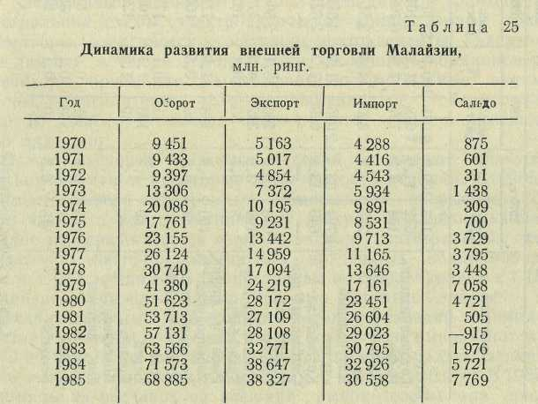

В конце 60-х годов крупнейшими статьями вывоза Федерации были натуральный каучук, олово, круглый лес и продукция обрабатывающей промышленности, доля которых в экспорте составляла 77,1%. В связи с истощением запасов железной руды прекратились ее поставки на внешний рынок.
К началу 80-х годов произошла дальнейшая диверсификация структуры экспорта, расширилось число ключевых товаров вывоза, появились новые экспортные товары. В 1985 г. крупнейшими статьями вывоза были продукция обрабатывающей промышленности и нефть, оттеснившие традиционные товары экспорта — натуральный каучук, древесину и олово. Важной статьей вывоза стало также пальмовое масло. На долю указанных товаров приходилось 90,3% всего малайзийского экспорта. Важной статьей вывоза стали пиломатериалы, существенно вырос экспорт какао-бобов (табл. 26).

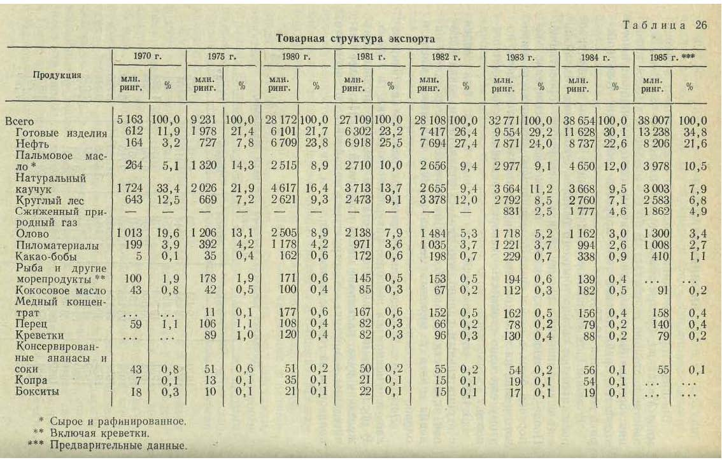

Продукция обрабатывающей промышленности. Первое место в малайзийском экспорте занимает продукция обрабатывающей промышленности. Только за 70—80-е годы вывоз готовых изделий возрос почти в 20 с лишним раз, а его доля в национальном экспорте увеличилась с 11,9% в 1970 г. до 34,8% в 1985 г. В 1985 г. стоимость экспорта этих изделий составила 13 238 млн. ринг.
Среди готовых изделий крупнейшей статьей экспорта является продукция электротехнической промышленности, поставки которой на внешний рынок с середины 70-х годов увеличились в 23 раза. Форсированный рост вывоза электротехнических изделий обусловлен стремительным развитием этой отрасли.
В номенклатуру экспорта электротехнических товаров входят электронные компоненты (полупроводники, транзисторы, интегральные схемы, электролитические конденсаторы, трансформаторы, электрические катушки, фотоэлементы, электронные лампы), а также холодильники, воздушные кондиционеры, телевизоры, приемники, магнитофоны, автомобильные аккумуляторы, вентиляторы, телекоммуникационное оборудование и др. В 1985 г. стоимость вывоза этих товаров составила 6963 млн. ринг.
Основу экспорта указанных изделий составляют электронные компоненты и некоторые виды бытовой техники. В 1985 г. стоимость вывоза электронных компонентов превысила 80% всего экспорта электротехнических товаров. Малайзия занимает одно из первых мест в мире по экспорту интегральных схем, третье — по экспорту комнатных воздушных кондиционеров (после США и Японии). По поставкам полупроводников в США Малайзия опередила Тайвань, Южную Корею и Гонконг.
Значительное место в экспорте готовых изделий занимают текстильные товары, одежда, обувь, стоимость вывоза которых за 70-е —80-е годы увеличилась в 40 с лишним раз, а удельный вес в вывозе готовых изделий возрос с 5,2% до 10,1%. В 1985г. стоимость их поставок на внешний рынок составляла около 1339 млн. ринг. Большая часть экспорта этой группы товаров приходится на готовую одежду (02%), хлопчатобумажные ткани и нити (более 20%) и обувь (более 10%).
При сбыте текстильных изделий за рубежом Малайзия сталкивается с жестким протекционизмом со стороны развитых капиталистических стран, которые вводят тарифные и нетарифные ограничения на ввоз этих изделий.
Стоимость экспорта изделий из древесины с 1970 г. по 1985 г. увеличилась с 90 млн. до 413 млн. ринг. Расширилась номенклатура экспорта этих товаров. К различным видам фанеры и шпону добавились деревянные панели, дверные и оконные рамы, древесно-стружечные и древесно-волокнистые плиты и другие изделия.
Экспорт продовольственных товаров в 60-е годы был одной из основных статей вывоза готовых изделий и составлял почти 20% экспорта указанных товаров. К середине 80-х годов удельный вес продовольственных товаров сократился до 4,5%. Малайзия экспортирует консервированные фрукты и соки, молоко и молочные продукты, сахар, мед, муку, консервированную рыбу, пастеризованные овощи, корма для животных. Если в 1970 г. большая часть экспорта продовольствия (более 40%) приходилась на консервированные ананасы и соки, то в 1985 г. их доля сократилась до 14%, а крупнейшей статьей экспорта этих товаров стали корма для животных — 20% вывоза.
Экспорт химических товаров в 70—80-е годы вырос более чем в 7 раз, что было связано прежде всего с ростом цен на нефть и нефтепродукты. В номенклатуру вывоза химических товаров входят парфюмерные и косметические изделия, медикаменты и фармацевтические товары, лаки и краски и др.
В начале 70-х годов крупнейшей статьей экспорта продукции обрабатывающей промышленности были нефтепродукты, удельный вес которых составлял 26,2%. В основном это были поставки частично очищенной нефти с завода компании «Шелл» в Лутонге на филиалы этой монополии в другие страны. В течение 70-х годов физический объем вывоза нефтепродуктов постепенно сокращался, но рост цен поддерживал стоимость их экспорта примерно на одном уровне.
Несмотря на ряд мер, принимаемых правительством Федерации по расширению производства и экспорта изделий из каучука, по-прежнему доля резинотехнических товаров в общем экспорте готовых изделий остается незначительной и в 1985 г. составила 0,9%. Малайзия экспортирует резиновую обувь, различные виды шин, резиновые трубы, шланги, прокладки и другие изделия.
Нефть. В середине 80-х годов крупной статьей малайзийского экспорта была нефть. Становлению нефти как одного из главных экспортных товаров Малайзии способствовало обнаружение и быстрое освоение крупных месторождений этого ценного промышленного сырья, а также действовавшая на протяжении 70-х годов повышательная тенденция в динамике мировых цен на нефть. С 1970 г. по 1985 г. экспорт нефти увеличился с 3,9 млн. т до 19,3 млн. т, а доля этого товара в экспортных доходах Федерации возросла с 3,2 до 25,0%.
На мировом рынке малайзийская нефть пользуется хорошим спросом благодаря высокому качеству — низкому содержанию серы и высокой плотности по АПИ.
Натуральный каучук. В колониальный период натуральный каучук был основным экспортным товаром, его удельный вес в общем вывозе страны достигал в отдельные годы 60—70%. iK середине 80-х годов доля этого товара сократилась до 16,4%, хотя физический объем экспорта возрос к 1985 г. до 1,55 млн. т.
В конце 70-х—начале 80-х годов отмечался застой и даже снижение экспорта натурального каучука, что связано прежде всего с постоянным, хотя и медленным, увеличением внутреннего потребления этого сырья, сокращением внешнего спроса со стороны основных потребителей каучука. Среднегодовой темп прироста физического объема экспорта натурального каучука в 70-е годы составил 2,4% против 5,3% в 60-е годы. Тем не менее, Малайзия остается крупнейшим в мире экспортером натурального каучука.
Одной из характерных тенденций в экспорте каучука в последние годы является увеличение продажи технически специализированных сортов каучука. Вывоз «стандартного малайзийского каучука» (СМР) в 1985 г. составлял около 50% всего объема экспорта каучука (против 12% в 1970 г.).
Круглый лес. Одной из крупных статей поступления иностранной валюты является круглый лес. Вывоз этого сырья развивается неравномерно. Если в 70-е годы физический объем экспорта возрос с 10,9 млн. куб. м до 16,0 млн. куб. м, то в начале '80-х годов объем вывоза сократился до 15,1 млн. куб. м,. а в 1985 г. вновь увеличился до 117,7 млн. куб. м.
Сокращение экспорта древесины связано прежде всего с бесконтрольной вырубкой лесных массивов, особенно в Западной Малайзии, что привело к значительному сокращению территорий, пригодных для лесоразработок. К 1985 г. удельный вес Западной Малайзии в поставках древесины на экспорт сократился до 2%, а Сабаха и Саравака возрос соответственно до 52 и 46%. На внешний рынок традиционно поставляются такие сорта малайзийской древесины, как мербау, балау, ченгал, керуинг, капур и меранти.
Олово — один из самых старых экспортных товаров Малайзии. Еще в XVIII—XIX вв. олово вывозилось в европейские страны. С начала текущего столетия и вплоть до 60-х годов олово прочно удерживало второе место в национальном экспорте. В отдельные годы его доля в общем вывозе страны достигала 30%.

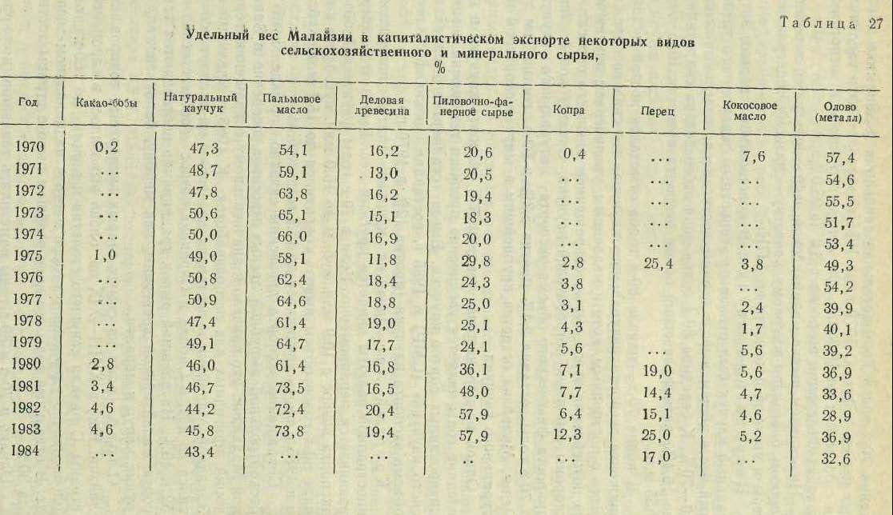

Однако в 70-е и 80-е годы наметилась тенденция к сокращению экспорта олова: с 1970 г. по 1985 г. объем поставок на внешний рынок сократился с 94,0 тыс. т до 45,0 тыс. т, а доля валютных поступлений от экспорта этого металла снизилась до 3,5%. Основной причиной сокращения объема вывоза является снижение уровня добычи оловянного концентрата, вызванное истощением основных коренных месторождений. Тем не менее, в середине 80-х годов Малайзия оставалась крупнейшим в мире экспортером этого металла, обеспечивая около 40% его поставок на внешний рынок.
Пальмовое масло. Малайзия приступила к вывозу пальмового масла в 50—60-е годы, однако уже в конце 60-х годов Федерация становится крупнейшим в мире экспортером этого товара, а к началу 80-х годов ее доля в мировом экспорте пальмового масла составляла более 60%. В 1985 г. Малайзия экспортировала 3,6 млн. т этого товара.
Основной и весьма важной тенденцией в вывозе пальмового масла является начавшееся с середины 70-х годов постепенное «облагораживание» экспорта масличных товаров. Сокращается вывоз необработанного продукта и возрастает экспорт рафинированного масла и отдельных его фракций — олеина, стеарина, жирных кислот.
Пиломатериалы. Увеличение экспорта пиломатериалов с 1,3 млн. куб. м в 1970 г. до 2,8 млн. куб. м в 1985 г. отражает реализацию усилий правительства, направленных на увеличение степени обработки экспортируемого сырья.
Основная часть пиломатериалов вывозится из Западной Малайзии (87%), что касается Сабаха и Саравака, то в силу отсутствия там значительных мощностей по деревообработке, на них приходится соответственно 6,8 и 6,2% экспорта пиломатериалов.
Какао-бобы. В номенклатуре малайзийского экспорта какао-бобы появились лишь в начале 70-х годов, однако их вывоз рос быстрыми темпами: с 1970 г. физический объем экспорта какао-бобов увеличился почти в 50 раз и достиг в 1985 г. 90,0 тыс. т. Какао-бобы поставляются на внешний рынок в основном из Западной (Малайзии и Сабаха.
Импорт. Так же, как и экспорт, импорт Малайзии развивается довольно высокими темпами. В 70-е — первой половине 80-х годов среднегодовой темп прироста импорта составил 15%- Быстрый рост импорта свидетельствует об активном процессе индустриализации и обусловлен увеличением физического объема закупок, а также ростом цен на импортируемые товары.
За годы независимости в структуре малайзийского импорта произошли существенные изменения. Если в первый послевоенный период вплоть до начала 60-х годов крупнейшими статьями импорта были продовольственные товары, а также сырьевые материалы и минеральное топливо, то в течение 70-х и до середины 80-х годов на первое и второе место вышли машины, оборудование и транспортные средства и готовые изделия (табл. 28).

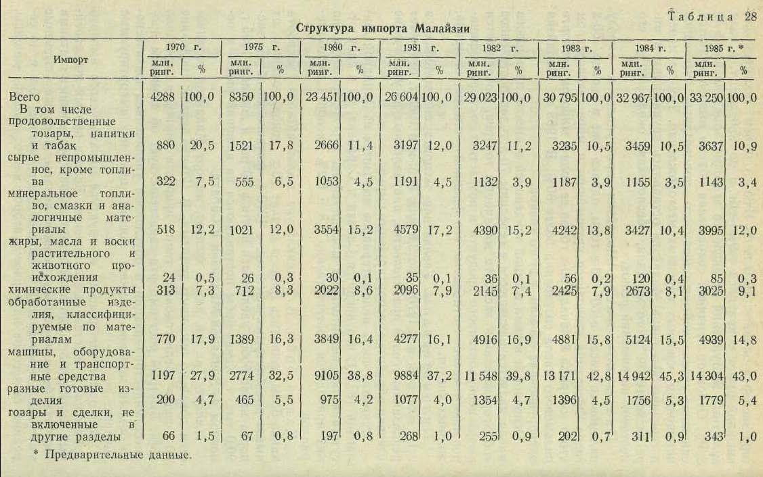

В 1985 г. крупнейшей статьей импорта Малайзии были машины, оборудование и транспортные средства. Ввоз товаров по этой статье за 70-е — первую половину 80-х годов возрос в 7,8 раза, а их доля в общем импорте увеличилась с 27,9 до 43,0% (1985 г.).
Наибольшая часть импорта машин и оборудования, около 35%, приходится на электротехническое оборудование. Это комплектные поставки для сборочных предприятий электротехнической промышленности, сюда же входят отдельные узлы, детали и полуфабрикаты, закупаемые для указанной отрасли обрабатывающей промышленности.
Возрос импорт сельскохозяйственной техники, текстильного оборудования, дорожно-строительных машин, полиграфического и конторского оборудования, металлообрабатывающего оборудования и др. Доля перечисленных видов оборудования в середине 80-х годов составляла около 20% всего импорта машин и оборудования.
В 70-е годы были осуществлены закупки большого количества транспортных средств, в том числе железнодорожных локомотивов и вагонов, грузовых и легковых автомобилей, запасных частей для автопарка.
Практически все технологическое оборудование закупается Малайзией через систему торгов (тендеров). Большая часть оборудования поставляется в виде комплектных предприятий для различных отраслей промышленности.
Импорт государственными организациями самолетов, морских судов, а также военного снаряжения, в том числе и транспортного, не включается малайзийской статистикой в стоимость общего импорта страны.
Второе место в малайзийском импорте занимает группа товаров с общим названием обработанные изделия, классифицируемые по материалам. Около трети всего ввоза по этой статье приходится на черные металлы (сталь в слитках, прокат черных металлов, листовая сталь, проволока и трубы).
В импорте цветных металлов преобладает ввоз белой жести в основном для пищевой промышленности. И хотя Малайзия является крупнейшим в мире производителем олова, ей до сих пор приходится тратить значительные валютные средства на закупку за рубежом готовых изделий из олова.
Кроме того, по указанной статье Федерация ввозит текстильное сырье и полуфабрикаты, бумагу, картон, изделия из волокнистых полуфабрикатов (для деревообрабатывающей и полиграфической промышленности), металлические изделия (для строительной и обрабатывающей промышленности).
Импорт минерального топлива в 1970—1985 гг. переместился с четвертого на третье место в общем ввозе страны. Это главным образом поставки сырой нефти для двух нефтеперерабатывающих заводов и ввоз готовых нефтепродуктов для внутреннего потребления. Объем импорта нефтепродуктов составляет более 1 млн. т в год. Из них около 77% приходится на дизельное топливо и мазут. Кроме того, закупается автомобильный и авиационный бензин, смазочные масла, керосин, а в последние годы в незначительных количествах импортировалось горючее для реактивных двигателей. Ввоз природного газа и угля в 70-е годы составлял II—2% импорта минерального топлива.
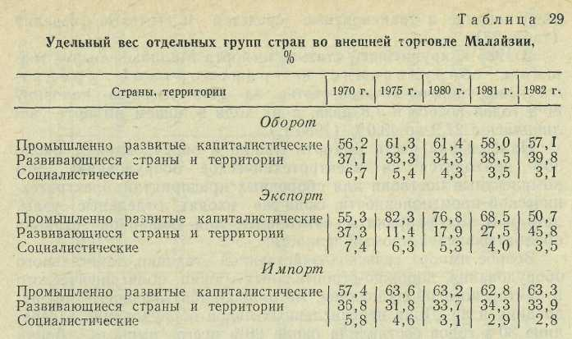

Некогда крупнейшая статья малайзийского импорта — продовольственные товары — в начале 60-х годов занимала четвертое место. Большая часть стоимости ввоза продовольствия в 1985 г. приходилась на рис—37% и молочные продукты — 11,1%. Крупными статьями ввоза продовольственных товаров в середине 80-х годов были зерновые (включая пшеницу), сахар, корма для животных.
Рост импорта химических товаров связан с развитием одноименной отрасли и интенсификацией сельскохозяйственного производства. Развитие этих процессов отражается в структуре ввоза химических продуктов. Это прежде всего сырье для химической промышленности — искусственные смолы и пластмассы, продукция органической химии и различные виды удобрений, используемые во всех отраслях сельского хозяйства. Кроме того, по этой статье проходит ввоз неорганических химических продуктов, красителей, дубильных и лакокрасочных материалов, взрывчатых веществ и пиротехнических изделий.
В структуре импорта Малайзии по конечному назначению товаров почти половина представляют собой полуфабрикаты, доля которых в 1985 г. достигла 51,0%. Из них 55,7% предназначены для обрабатывающей промышленности, главным образом для таких отраслей, как автосборочная, электротехническая и химическая.
Географическое распределение внешней торговли. Экспортно-импортные операции Малайзии ориентированы главным образом на промышленно развитые капиталистические страны, доля которых во внешнеторговом обороте в начале 80-х годов составляла 57,1%. Активизировалась торговля с развивающимися странами и территориями, их удельный вес возрос в начале 80-х годов до 39,8%. Несмотря на некоторый рост физического объема торговли Малайзии с социалистическими государствами, их доля в малайзийском внешнеторговом обороте несколько сократилась и составила в 1982 г. 3,1%.
Крупнейшими покупателями малайзийских товаров являются промышленно развитые капиталистические государства. На страны ЕЭС, Японию и США в 1982 г. приходилось 50,7% всего экспорта Малайзии.
Рост экспорта товаров в развивающиеся страны и территории связан главным образом с увеличением торговли с Сингапуром, объем вывоза в который за 70-е — начало 80-х годов возрос в 6 раз. Второе место по размеру экспорта в развивающиеся страны и территории в начале 80-х годов занимала Индия. Среди других импортеров малайзийских товаров из этой группы стран и территорий можно отметить Тайвань, Южную Корею, Гонконг и Таиланд. Объем поставок в страны Африки остается весьма незначительным.
Экспорт в социалистические страны в 1970—1982 гг. увеличился в 6 раз, однако доля этих стран в общем вывозе страны сократилась с 7,4% до 3,5%. На страны — члены СЭВ в 1982 г. приходилось 65% экспорта Федерации в социалистические государства. Среди стран — членов СЭВ крупнейшими покупателями малайзийских товаров являются СССР, ПНР, ЧССР и НРБ. Активизировались торговые связи с КНР, экспорт в эту страну за 70-е годы увеличился в 7 раз.
Так же, как и экспорт, импорт товаров осуществляется Малайзией в основном из промышленно развитых капиталистических стран, что отражает общую внешнеэкономическую ориентацию Федерации. Крупнейшими поставщиками товаров на малайзийский рынок являются Япония, США, Великобритания, ФРГ и Франция, на которые в начале 80-х годов приходилось почти 63,3% всего импорта страны.
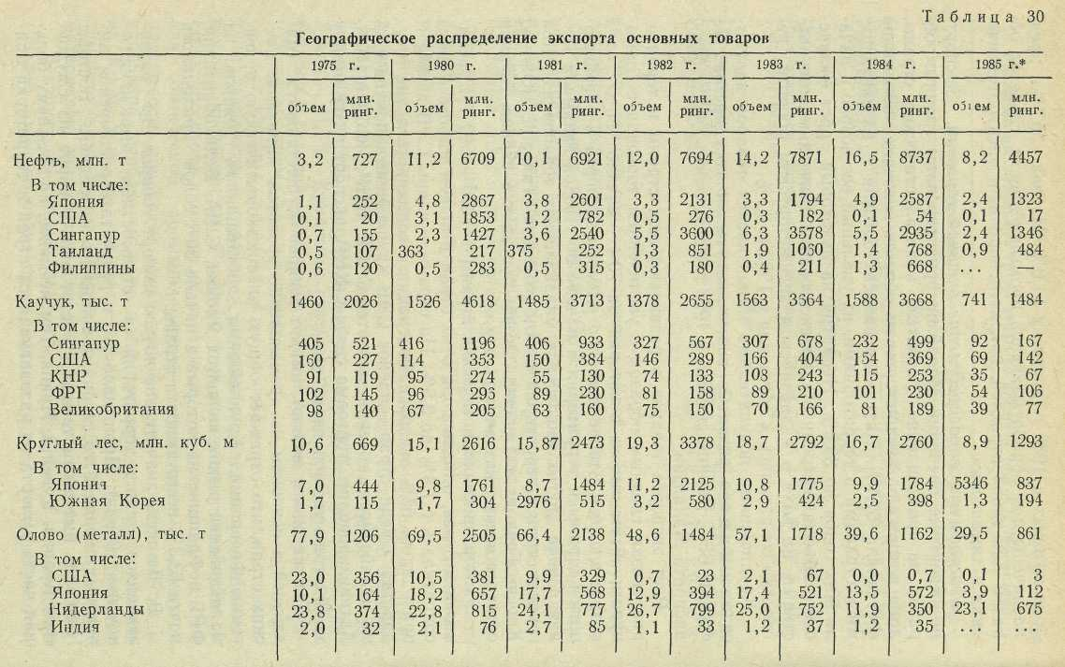

В 70-е годы значительно возрос импорт товаров из развивающихся стран и. территорий (в стоимостном выражении — почти в 10 раз). Произошло это в результате расширения импортных операций со странами Ближнего и Среднего Востока. Наиболее быстрыми темпами растет ввоз товаров из Саудовской Аравии, Кувейта, Ирана. Тем не менее, по-прежнему большая часть импорта из развивающихся стран и территорий приходится на Сингапур, удельный вес которого в 1982 г. составил более 36%.

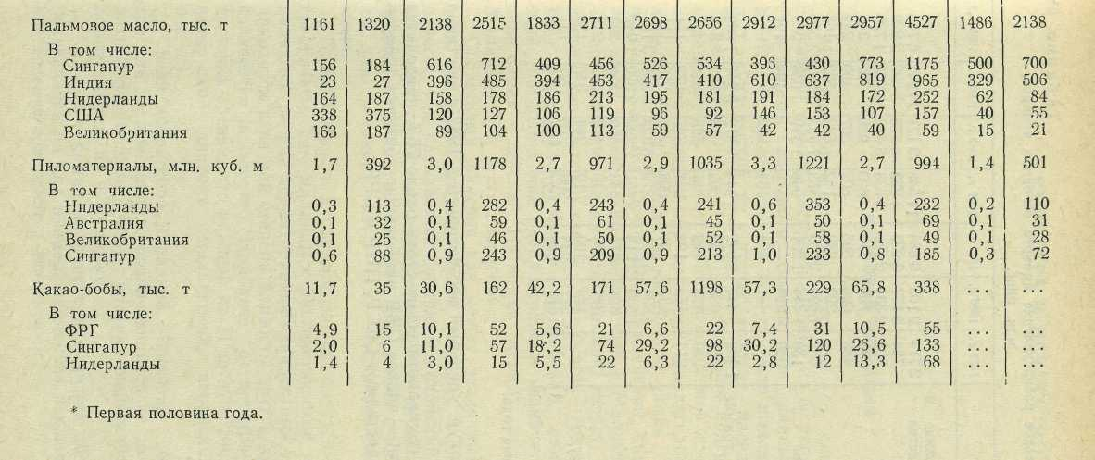

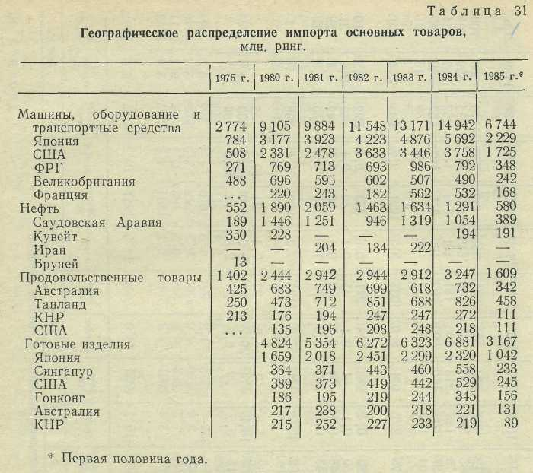
В импорте из социалистических стран около 76% приходится на КНР. Из стран — членов СЭВ наибольшие поставки товаров в Малайзию осуществляют СССР, ПНР и СРР.

